RAMA LEGISLATICA DEL PODER PÚBLICO CÁMARA DE REPRESENTATANTES COMISION SÉPTIMA CONSTITUCIONAL PERMANENTE
Haciedo leyes con la esperaza de PAZ, trabajo y paz para todos los cOLOmbianos

INFORME DE GESTIÓN CUATRIENIO 2010 - 2014

Honorables Representantes Integrantes Comisión Séptima:
- CARLOS ENRIQUE AVILA DURAN
- DIELA LILIANA BENAVIDES SOLARTE
- LINA MARIA BARRERA RUEDA
- DIDIER BURGOS RAMIREZ
- HOLGER HORACIO DIAZ HERNANDEZ
- GLORIA STELLA DIAZ ORTIZ
- YOLANDA DUQUE NARANJO
- LUIS FERNANDO OCHOA ZULUAGA
- ALBA LUZ PINILLA PEDRAZA
- ELIAS RAAD HERNANDEZ
- MARTA CECILIA RAMIREZ ORREGO
- AMANDA RICARDO DE PAEZ
- ANGELA MARIA ROBLEDO GOMEZ
- RAFAEL ROMERO PIÑEROS
- PABLO ARISTOBULO SIERRA LEON
- JUAN MANUEL VALDES BARCHA
- VICTOR RAUL YEPEZ FLOREZ
- ARMANDO ANTONIO ZABARAIN D. ARCE
- CARLOS ALBERTO ESCOBAR

Funcionarios:

- Rigo Armando Rosero Alvear – Secretario General Comisión Séptima
- Yanira Yanguas Gaitán – Subsecretaria
- Nubia Estela Parra – Secretaria Ejecutiva
- Augusto Cardona Trujillo – Secretario Ejecutivo
- María Eugenia Hoyos – Transcriptora
- Jaime Alberto Torres – Transcriptor
- Beatriz Jaramillo de Carrillo – Operadora de Equipo
- Pedro Pablo Barrios – Mecanógrafo
- John Alexander Valle Vélez – Mensajero
- Paola Andrea Gámez Ramírez – Operadora de Sistemas

CONTENIDO
- Introducción
- Reseña Biográfica
- Resumen de Legislatura 2010 - 2011
- Resumen de Legislatura 2011 – 2012
- Resumen de Legislatura 2012 – 2013
- Resumen de Legislatura 2013 – 2014
- Total Proyectos Tramitados
- Leyes aprobadas que hicieron trámite en la Comisión
- Resumen proposiciones cuatrenio

- INTRODUCCION
Este documento es un compendio del trabajo realizado desde la Comisión Séptima durante estos cuatro años, refleja un trabajo arduo y dedicado por cada uno de los integrantes de esta Comisión que a su paso ha querido dejar lo mejor de sí; trabajando por defender y poner en alto el nombre del Congreso de la República mediante el compromiso del trabajo en equipo siempre respetando las diferentes posiciones políticas, que en la Comisión séptima están representadas en todos los sectores.
Sesiones, Debates de Control Político, Foros, Audiencias hicieron parte de la agenda durante este cuatrienio dando resultados positivos, siempre de cara a la comunidad en nuestro compromiso de transparencia. Culmínanos así un cuatrenio 2010 – 2014 lleno de éxitos y experiencias positivas, seguros de haber aportado desde célula legislativa a nuestro país.
Durante el cuatrienio constitucional 2010 – 2014 la Comisión Séptima Constitucional Permanente de la Honorable Cámara de Representantes se destacó principalmente por enfocar los alcances de su gestión legislativa bajo la esperanza de construir paz, bienestar y trabajo para todos los colombianos.
Como bien lo señaló la Organización Iberoamericana de Seguridad Social (OISS), “no hay paz sin justicia social, y no hay justicia social sin seguridad social”, y en ese sentido todos los esfuerzos han estado fuertemente amparados por el compromiso de todos y cada uno de sus miembros en concebir un mejor modelo de país.
Confiados en que la unidad en el trabajo y la solidaridad con nuestros semejantes representa una clave inigualable para dejar huella imborrable en nuestras ocupaciones, presentamos el siguiente balance a fin de dar a conocer los resultados de un cuatrenio cimentado en el desempeño, la calidad y la dedicación permanente.
El presente documento demuestra entre otras cosas que la constancia sazonada con la perseverancia siempre gana y los aportes de cada actor involucrado en la construcción de las políticas públicas del país, alimentadas por los lineamientos de los proyectos y debates realizados en esta célula congresional, han contribuido indudablemente a imaginar e idear un mejor estado de cosas para Colombia y sus regiones.
Agradecemos la confianza y con todo el equipo de la Comisión Séptima dejamos en sus manos este resumen Balance del Cuatrienio que culmina.

RIGO ARMANDO ROSERO ALVEAR
Secretario General Comisión Séptima
Cámara de Representantes
- RESEÑA BIOGRÁFICA

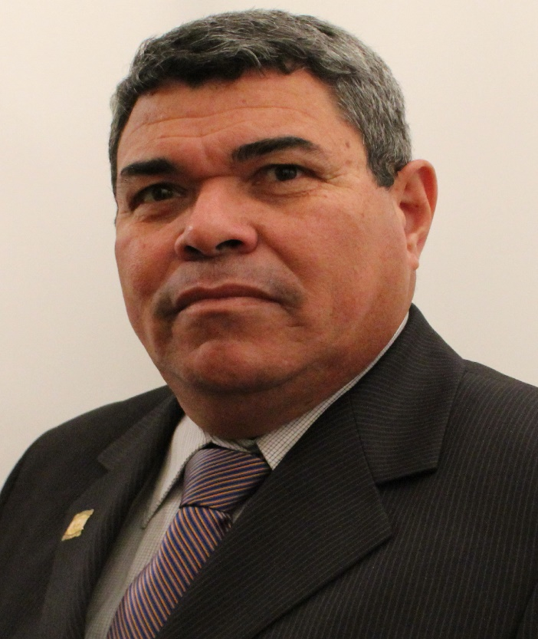

Honorable Representante Carlos Enrique Ávila Durán
Representante por el Departamento del Magdalena

Perteneció al Movimiento Apertura Liberal. En su momento asumió por Jorge Luis Caballero en la Cámara, en la lista de Apertura Liberal y luego por García Guerrero Libardo. Es oriundo del corregimiento de Orihueca, jurisdicción del municipio de Zona Bananera, en el norte del departamento del Magdalena. Ávila Durán fue concejal en el municipio de Ciénaga en el periodo 1997-2000, renunciando en 1999. Cuando se creó el municipio de Zona Bananera, segregado de Ciénaga, fue concejal de la nueva municipalidad en un periodo atípico de nueve meses y luego reelegido para el periodo 2000-2004. Además de político, desarrolla negocios de comerciante y tiene cultivos de palma africana en fincas de su propiedad.

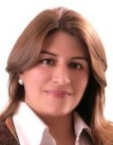

Honorable Representante Diela Liliana Benavides Solarte
Representante por el Departamento de Nariño

Es Medico-Cirujano especializada en Gerencia de Servicios de Salud, ha conseguido sus logros en el área de la Medicina y la Administración asumiendo y desempeñando el cargo de Médico en el Hospital San Pedro, Médico del Hospital Infantil, Auditora Médica del Hospital Departamental, Médico Centro Hospital Guaitarilla E.S.E., Gerente Centro Hospital Guaitarilla E.S.E.
Su trabajo continuó en el Municipio de Guaitarilla, le permitió conocer de cerca la problemática y el sentir de su gente; su excelente actividad como alcaldesa, en el periodo 2004-2007, le hizo concientizarse y sensibilizarse de las innumerables problemáticas, de ahí nace su impetuoso compromiso de lucha por la mujer nariñense, tanto de la ciudad como del sector rural, de las negritudes, de las comunidades indígenas, campesinas, artesanas y cabezas de familia.

Honorable Representante Lina María Barrera Rueda
Representante por el Departamento de Santander

Administración de Empresas y se especializó en Gestión Estratégica de Mercadeo en la Universidad Autónoma de Bucaramanga y en Derecho de Seguros en la Universidad Externado de Colombia.
Su inclinación por la planeación, la organización y los resultados exitosos, le ha permitido un excelente desempeño profesional, en la empresa privada, durante más de diez años, destacándose siempre por el cumplimiento del deber, la responsabilidad y la transparencia en todos sus actos. En las actividades públicas ha incursionado con el mismo éxito, tanto en tareas sencillas como en el acompañamiento de grandes procesos sociales y políticos.
Inclinada hacia las ideas conservadoras, ha apoyado las gestas políticas de líderes municipales, regionales y nacionales, siempre con marcado entusiasmo y el fundamental interés de servir.Lina Barrera es hoy, una vocera social de Santander en la Cámara de Representantes

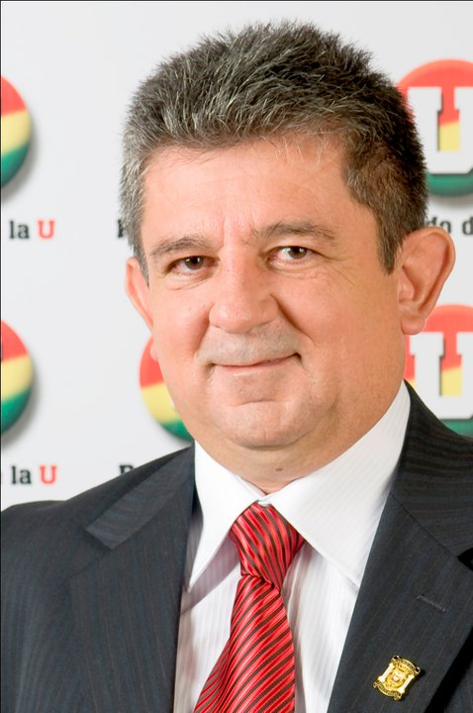

Honorable Representante Didier Burgos Ramírez
Representante por el Departamento de Risaralda

Ingeniero civil, especializado en administración y gerencia con estudios en gerencia financiera. Experto en infraestructura de servicios públicos, vivienda, transporte, planeación y gestión de proyectos.
Veinte años de vida pública, administrativa y docente en cargos como: asesor del Congreso de la República, conferencista en asuntos metropolitanos, profesor universitario, director del Área Metropolitana de Centro Occidente, gerente del Fondo de Vivienda Popular de Pereira, gerente (e) de las Empresas Públicas de Pereira, subsecretario de Obras Públicas del municipio de Pereira.

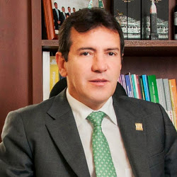
Honorable Representante Holger Horacio Díaz Hernández
Representante por el Departamento de Santander

Adelantó sus estudios de Medicina en la Universidad Libre de Barranquilla y regresó al Departamento de Santander para buscar realizar su internado y un nombramiento como médico rural. Tras ser aceptado como médico Interno en el Hospital González Valencia, de Bucaramanga, fue promovido luego a la población de Charalá, donde trabajó durante varios años hasta convertirse en Director del Hospital.
En la parte académica Holger Horacio Díaz es médico cirujano con especialización en Salud Sexual y postgrado en Gerencia de Alta Calidad y Auditoria de la Universidad Cooperativa de Colombia.
En la parte laboral ha sido médico de la Caja Nacional de Previsión Social, Gerente médico de Asosalud Ltda. IPS, Coordinador Médico Policía Nacional en Santander, Subdirector Científico de la Secretaría de Salud Santander y posteriormente fue Secretario de Salud del Departamento de Santander, y dentro de su labor fue Gobernador encargado en seis ocasiones.
Ex secretario de Desarrollo Social del departamento de Santander.

Fue elegido como Representante a la Cámara por el Departamento de Santander para el periodo 2010 – 2014 y presentó su renuncia el 24 de junio de 2014 siendo aceptada por esta entidad mediante Resolución interna No MD – 1013 de 2014.

Honorable Representante Gloria Stella Díaz Hernández
Representante por Bogotá

Vocera del Movimiento Político MIRA en la Cámara de Representantes. Fue Senadora de la República durante el periodo de julio a octubre de 2004.
Abogada de la Universidad Libre de Colombia, Especialista en Derecho de Familia de la Pontificia Universidad Javeriana.
Miembro de la Comisión Séptima Constitucional Permanente y de la Comisión Legal para la Equidad de la Mujer. Integra la Comisión Interpartidista del Congreso para superar la crisis de la salud en Colombia. Es miembro de la Comisión de Paz y de la Comisión de Derechos Humanos y Audiencias. Es Presidente de la Comisión de seguimiento a las medidas frente a la ola invernal.
Entre 2007-2008 en el Congreso, fue destacada como la mejor mujer congresista de la Cámara de Representantes. En octubre de 2009, fue reconocida por La Liga Contra la Violencia Vial de la Federación Nacional de Francia, dentro del marco del III Seminario Internacional sobre Seguridad Vial. En mayo de 2013, como miembro de la Comisión de Paz de la Cámara de Representantes, participó en Europa en las mesas de paz con colombianos exiliados, refugiados y repatriados.

Honorable Representante Yolanda Duque Naranjo
Representante por el Departamento de Quindío

Abogada, Especialista en Administración Pública, Convenio E.S.A.P Universidad La Gran Colombia - Universidad Del Quindío, Elegida Representante a la Cámara por el Departamento del Quindío, para el periodo Constitucional 2010-2014 por el Partido Liberal Colombiano.
Concejal Municipio de Circasia, 1986. Alcaldesa Municipio de Circasia, Septiembre 13 de 1986 al 31 de Mayo de 1988. Jefe División Financiera, Contraloría General del Quindío, Enero 25 de 1989 al 07 de Diciembre de 1989. Alcaldesa Municipio de Circasia, 1 de Junio de 1990 a 31 Mayo de 1992. Tutora en Ética y Sociología, Programa Tecnología Agroindustrial, Universidad del Quindío- 1991. Tutora en Contratación Administrativa, Escuela Superior de Administración Pública (ESAP), Pereira, Creap Marsella y Calarcá. 1994. Miembro del Consejo de Administración Cooperativa de Transportes de Circasia (Q). Subcontralora Departamento del Quindío, Enero 05 de 1993 hasta Marzo de 1995. Contralora General del Departamento del Quindío (Encargada). Asesora de la ESAP, Regional Risaralda, segundo semestre de 1995, en áreas relativas a Contratación Administrativa, Mecanismos de Control Fiscal y Legislación Municipal. Asesora Universidad a distancia, Universidad del Quindío, Los cargos desempeñados en la Administración Publica tanto Municipal como Departamental, así como los de Elección Popular en Corporaciones Administrativas del Concejo Municipal y la Asamblea Departamental han sido en representación del Partido Liberal Colombiano.
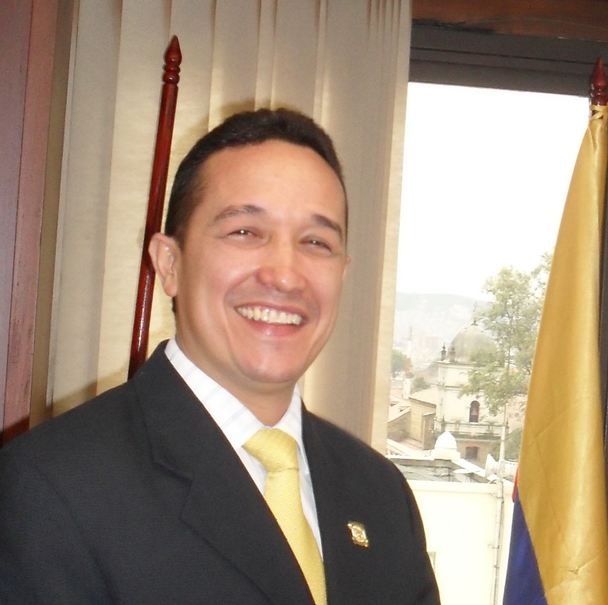
Honorable Representante Luis Fernando Ochoa
Representante por el Departamento de Putumayo

En el año 1995 se graduó en el Colegio Odontológico de Bogotá, como Odontólogo de profesión, especializado en Gerencia en Seguridad Social y Proyectos en Salud de la Universidad Cooperativa de Colombia.
De igual manera, cursó Diplomados en Alta Gerencia en la Universidad de la Amazonía, Habilidades Gerenciales de la Universidad de la Amazonía y Perspectiva de la Seguridad Social Iberoamericana, en la ciudad de Madrid España.
Desempeño Laboral:
Ingresó a prestar sus servicios profesionales al Hospital Pio XII, Ubicado hoy en el Municipio de Colón, tras su paso por esta prestigiosa institución se creó la Unidad Médica ODONTOMEDICA VALLE SALUD I.P.S, sus ideales inmutables y su intenso sentido de responsabilidad lo llevaron a ocupar los cargos de Gerente de Servicios Médicos y Gerente de Afiliación en Selvasalud, Gerente Regional de UNIMEC E.P.S. para el Departamento del Putumayo y durante Ocho Años y Medio se desempeñó como Director Administrativo de la Caja de Compensación Familiar del Putumayo – COMFAMILIAR, cargo que ocupó hasta el 5 de Marzo de 2009.
Logros:
Durante su Dirección frente a la Caja de Compensación Familiar del Putumayo – COMFAMILIAR realizó un arduo trabajo por las comunidades de su Departamento, como fue la entrega de 2110 subsidios de vivienda de interés social; gestionados con recursos propios de la Caja y del Estado y entregados a familias afiliadas a la Caja y desplazadas, entrega de Subsidio al Desempleado, Créditos Sociales y Fortalecimiento al Deporte, la Recreación y la Cultura.
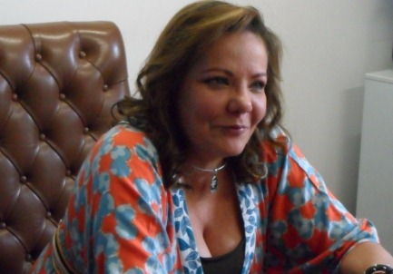
Honorable Representante Alba Luz Pinilla Pedraza
Representante por Bogotá

Alba Luz Pinilla, es Gestora Empresarial de la Universidad Industrial de Santander y militante, del único partido de oposición POLO DEMOCRATICO ALTERNATIVO, en donde forma parte del Comité Ejecutivo Nacional. Desde temprana edad ha trabajado a favor de las causas sociales y el trabajo de base: lo que la ha llevado a desarrollar labores con sentido ético, científico y humanístico; así pues, ha sido Senadora de la República (1999-2000), Asesora de Paz y Derechos Humanos (2000-2004), en la Alcaldía de Bucaramanga; Subsecretaria Distrital de Integración Social (2008-2009) y actualmente, Representante a la Cámara por Bogotá.

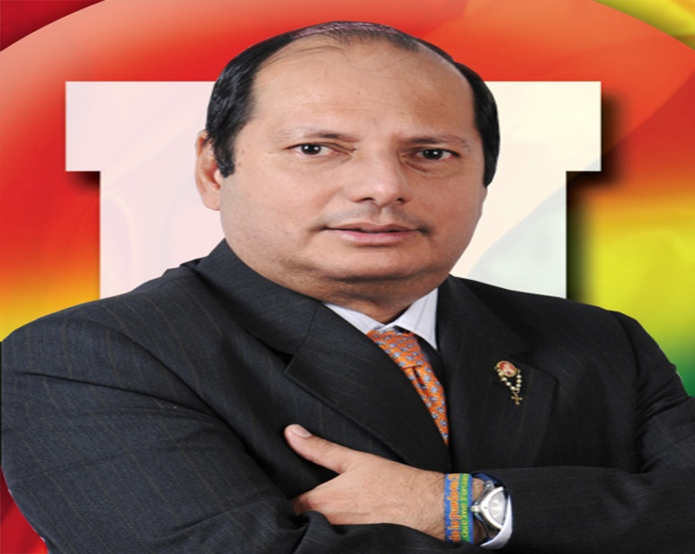
Honorable Representante Elías Raad Hernández
Representante por el Departamento de Bolívar

Nació el 13 de Diciembre de 1955; en Magangue (Bolívar).
Médico de la Universidad de Cartagena, Magister en Administración de la salud de la Universidad Javeriana y especialista en Alta Gerencia de la Universidad de los Andes.
Es representante a la Cámara por Bolívar. En el Campo gremial, se ha destacado como Presidente y miembro fundador de ASMEDAS, seccional Magangué, y como Primer Presidente de la Liga de Lucha contra la Epilepsia, Subcapitulo Magangue Bajo Magdalena. En 1998 fue Concejal del Municipio de Magangué, lideró el acuerdo para la creación de la empresa de Desarrollo Urbano EDURMA y el fondo de Vivienda de Interés Social FOVISMAG. Fue el Gestor del Centro de Programas educativos en Magangue.
En 1994 fue Diputado, con la primera votación en el Departamento de Bolívar y la Segunda en Colombia.

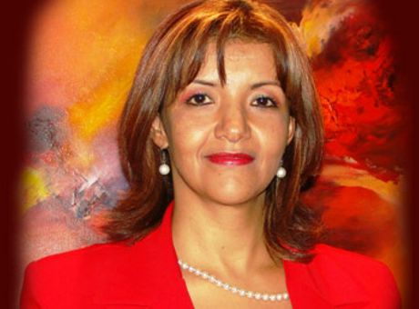
Honorable Representante Martha Cecilia Ramírez
Representante por el Departamento de Antioquia

Médico cirujano de la Universidad de Antioquia, donde adelantó estudios de medicina.
Se desempeñó en Santa Rosa de Osos de Antioquia, donde reformó el sistema de salud local e impulsó la reconstrucción del hospital de la población. Luego fue nombrada Directora Nacional de Vacunación.
Posteriormente fue la gerente de la Cooperativa de Hospitales de Antioquia durante 3 años y medio. Allí trabajó con todos los hospitales del departamento. Es asesora externa de la Organización Mundial de la Salud.

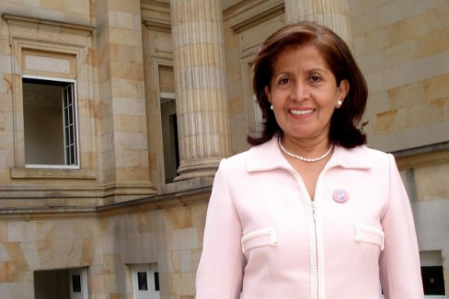

Honorable Representante Amanda Ricardo de Páez
Representante por el Departamento de Cundinamarca

Abogada de la Universidad Externado de Colombia. Especialista en Derecho Administrativo de la Universidad de Haifa de Israel. Gerente de la UDECO de la Gobernación de Cundinamarca. Diputada de la Asamblea Departamental de Cundinamarca y Representante a la Cámara por el Departamento de Cundinamarca

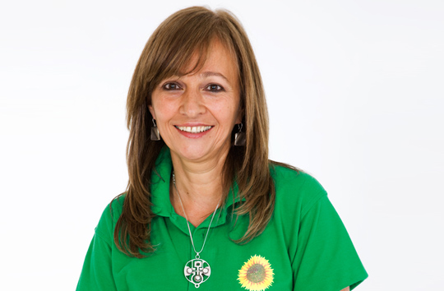

Honorable Representante Ángela María Robledo Gómez
Representante por Bogotá

Ha sido reconocida en dos ocasiones consecutivas como la mejor congresista mujer del país, según el panel de opinión de Cifras y Conceptos, que consultó a más de 2 mil líderes de opinión.
En el Congreso de la República ha liderado las luchas a favor de niños, jóvenes y mujeres y realizado diferentes debates de control político en defensa de sus derechos, incluidos los de los jóvenes en conflicto con la ley. Es una defensora de los derechos humanos en particular de niñ@s y mujeres. Ángela Robledo es feminista, activista de la Paz, mockusista y se ha declarado en independencia deliberativa en su partido. Psicóloga y magíster en Política Social.
A lo largo de su vida profesional ha desempeñado importantes cargos públicos y académicos, tales como: Docente e investigadora de la Pontificia Universidad Javeriana y de la Universidad del Rosario. Fue directora social de la Fundación Restrepo Barco; directora del Departamento Administrativo de Bienestar Social del Distrito, durante la segunda administración de Antanas Mockus. Recientemente se desempeñó como Decana Académica de la facultad de Psicología de la Pontificia Universidad Javeriana y como Presidente de la Asociación Colombiana de las Facultades de Psicología.
Ángela Robledo ha integrado el grupo Jóvenes y Prácticas Políticas en América Latina del Consejo Latinoamericano en Ciencias Sociales (CLACSO), el grupo de filosofía moral y política del Instituto Pensar de la Javeriana, fundadora del grupo de niñez y adolescencia de la Fundación Restrepo Barco, entre otros.

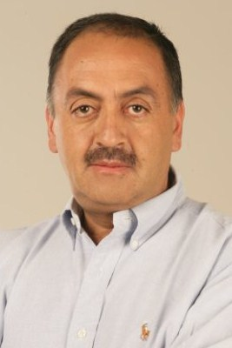
Honorable Representante Rafael Romero Piñeros
Representante por el Departamento de Boyacá

Médico Cirujano, Universidad del Rosario; Especialización en Cirugía General, Hospital San José. Asistencia desde hace 10 años al American College of Surgeons Congress, Diplomado en gerencia de calidad en Servicios de salud 1999. Miembro de la Asociación Colombiana de Cirugía, con experiencia en gestión de instituciones de salud, de educación y en cargos públicos a nivel departamental y nacional, y en gestión de proyectos de salud pública.

Fue Director General Instituto Nacional de Salud Bogotá, Colombia, Presidente de la Comisión de Acreditación y Vigilancia de Pruebas de paternidad con marcadores genéticos de ADN. Decano de la facultad de Medicina de la Fundación Universitaria de Boyacá, Gobernador del Departamento de Boyacá, Diputado - Asamblea Departamental Boyacá, Presidente de la Asamblea Departamental de Boyacá, Cirujano - Hospital San Rafael de Tunja, Director General - Hospital San Rafael de Tunja, Cirujano - Clínica Caja Nacional de Previsión de Tunja, Médico de Urgencias - Clínica de Marly, Médico de Planta - Servicio Social Miraflores

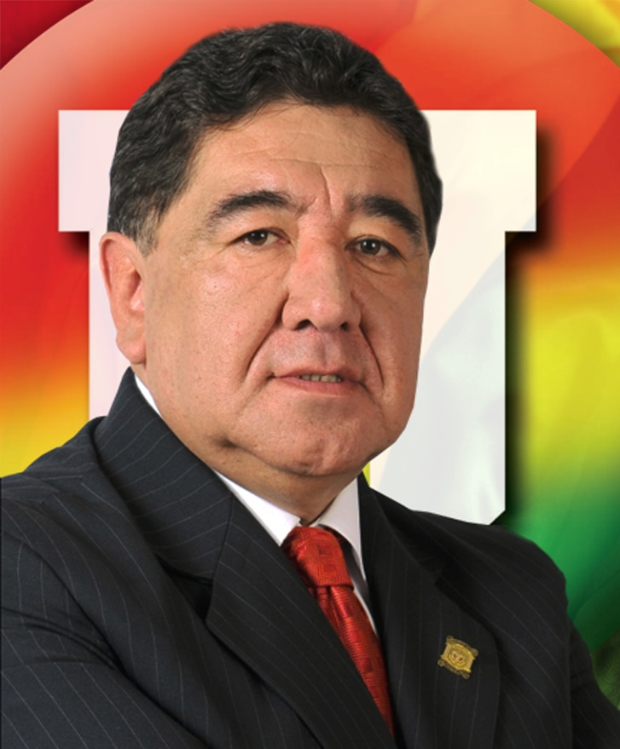
Honorable Representante Pablo Aristóbulo Sierra
Representante por el Departamento de Boyacá

Nació en Chiquinquirá, estudió derecho y se especializó en derecho público.
Experiencia laboral:
- Gerente de la Corporación de Desarrollo y Lotería de Chiquinquirá entre el 1987 y 1988
- Director del Fondo Nacional del Ahorro
- Asesor de la Gobernación de Boyacá entre 1998 y el año 2000.
- En el 2001 fue nombrado Secretario de Salud de Boyacá
En las urnas logró un escaño en la Asamblea departamental para el periodo 2004-2007
Actualmente es representante la Cámara; Electo por el Partido de la U con 14.043 votos.

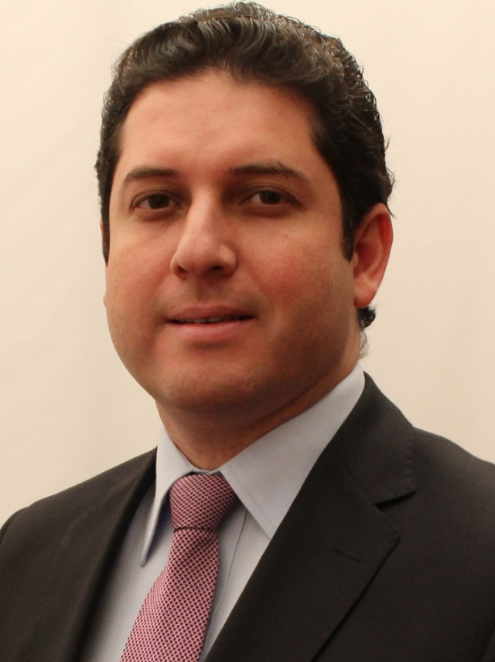
Honorable Representante Juan Manuel Valdés Barcha
Representante por el Departamento de Antioquia

Juan Valdés es Representante a la Cámara por Antioquia del Partido Alianza Social Independiente y miembro de la Comisión Séptima. Desde que llegó al Congreso en el 2010 ha concentrado su trabajo en las áreas de la salud, el empleo, el sistema pensional y la educación. Esta última es su principal preocupación, pues, en sus palabras, “la educación es el motor de la transformación social; la puerta de acceso a las oportunidades de desarrollo”.
Este joven congresista es Comunicador Social y Periodista de la Universidad Pontifica Bolivariana y Especialista en Administración de Empresas de la Universidad del Rosario y el CES. Nació en Medellín y ha trabajado tanto desde el sector público como desde el sector privado alrededor de proyectos que buscan promover la educación en Antioquia y Colombia. En el sector público se ha desempeñado como Gerente del Plan Nacional Decenal de Educación y como Subsecretario de Educación y Secretario de Cultura Ciudadana en la Alcaldía de Medellín.
Estos últimos cargos los desempeñó durante la administración de Sergio Fajardo (2004-2007), actual Gobernador de Antioquia con quien el Representante ha hecho equipo desde hace más de 18 años.
En el sector privado Juan Valdés ha sido consultor del Programa de Naciones Unidas para el Desarrollo (PNUD) y coordinador y jefe de las áreas de educación de Proantioquia y la Fundación Corona respectivamente.

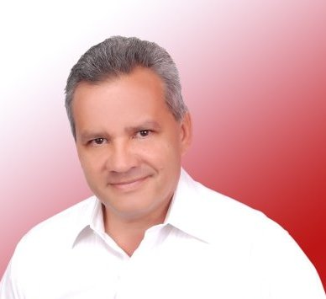

Honorable Representante Víctor Raúl Yépez Florez
Representante por el Departamento de Antioquia

Médico de la Universidad de Antioquia; con una trayectoria en el sector público por más de 23 años.
- Director de Centro de Salud en Municipio de Envigado.
- Concejal de Envigado por tres periodos consecutivos.
- Miembro del equipo “Concertación de Matices Liberales”, una asociación política y programática que reúne sólidamente más de cinco corrientes del partido Liberal en Antioquia.
- Apoyo la precandidatura presidencial al ex gobernador de Antioquia: Aníbal Gaviria Correa.

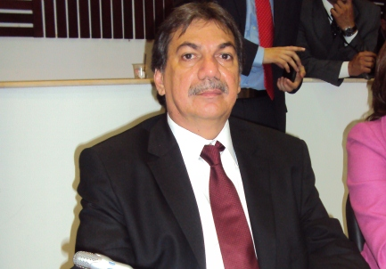

Honorable Representante Armando Antonio Zabaraín Dárce
Representante por el Departamento del Atlántico

Médico Cirujano, casado y padre de 2 hijos, Max y Mauricio, durante los últimos años se desempeñó como Concejal de Barranquilla. En la actualidad es REPRESENTANTE A LA CAMARA POR EL DEPARTAMENTO DEL ATLÁNTICO.

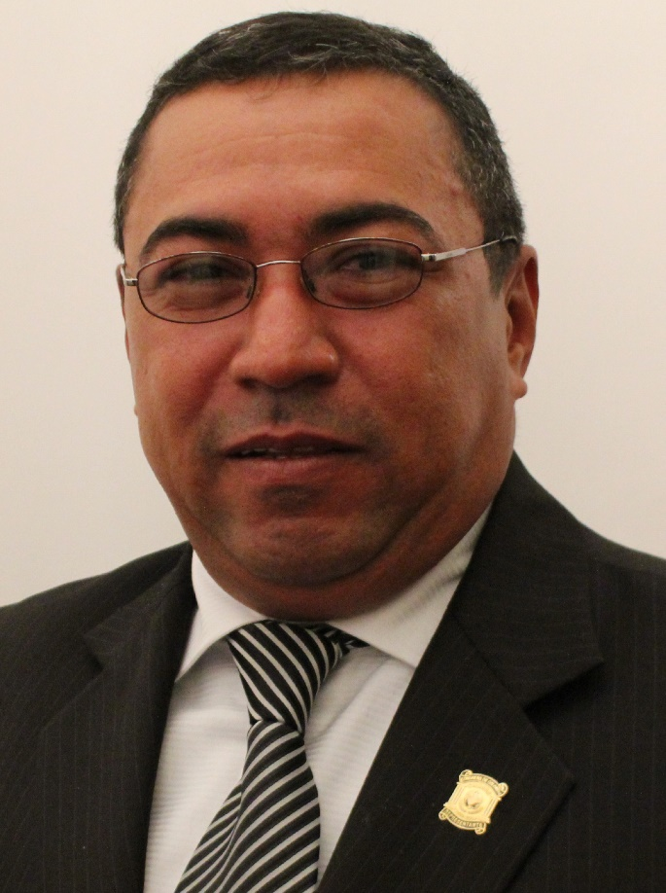
Honorables Representante Carlos Alberto Escobar Córdoba
Representante a la Cámara por el Departamento del choco

El ingeniero Carlos Alberto Escobar Córdoba es profesional especializado en Gestión Pública y en Gerencia de Empresas Constructoras, enfatizado en la gerencia pública, con amplia experiencia en el manejo de temas sociales, técnicos y especialmente en municipalidades. Ejerció en la Cámara hasta el 21 de agosto de 2012 según Resolución Interna MD- 1966 de 2012, ratificada en plenaria del 10 de abril de 2013 donde se acepta su renuncia irrevocable mediante Resolución MD- 0999 de 2013.

PERFIL FUNCIONARIOS
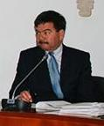
Rigo Armando Rosero Alvear
Abogado de profesión de la Universidad Católica de Colombia, Especialista en Derecho Administrativo (Colegio Mayor Nuestra Señora del Rosario), Especialista en Gestión de Empresas del Sector Solidario (Pontificia Universidad Javeriana) y 5 diplomados. Inició su carrera como funcionario público en la Cámara de Representantes en el año de 1983 – 1986, posteriormente en el Senado de la República 1986 – 1990, en ese mismo año inicia como Concejal y Presidente del Concejo Municipal en la Unión Nariño; posteriormente en el año de 1992 regresa a la Cámara de Representantes como Subsecretario de la Comisión Séptima Constitucional Permanente hasta 2002 año en el que es elegido Secretario General de esta misma Comisión, cargo que ha desempeñado con éxito hasta la fecha. Desempeño la coordinación de Salud
Ocupacional durante 8 años.

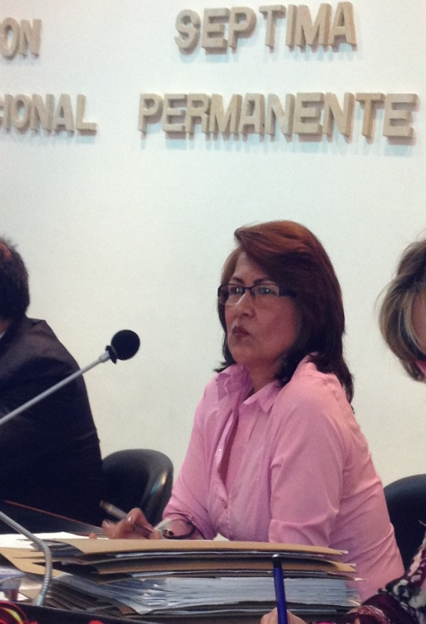
Yanira Yanguas Gaitán
Bibliotecóloga de la Universidad de la Salle, ingresó a la Cámara de Representantes en el año 1997 donde prestó sus servicios en la Hemeroteca del Congreso hasta el año 2006, en este mismo año fue nombrada como Subsecretaria de la Comisión Séptima Constitucional Permanente, cargo que desempeña hasta la fecha.

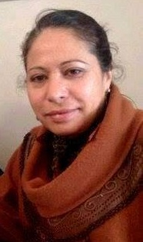
Nubia Stella Parra
Estudio Periodismo y ha realizado importantes cursos y diplomados, ingresó a la Cámara de Representantes en el año 1996 donde ha prestado sus servicios en la Comisión de Derechos Humano, Registro y Control, Comisión Segunda Constitucional Permanente, Bienestar Social y Urgencias Médicas, Protocolo y Comisión Séptima Constitucional Permanente, actualmente trabaja en la Oficina de Prensa de la Honorable Cámara de Representantes.

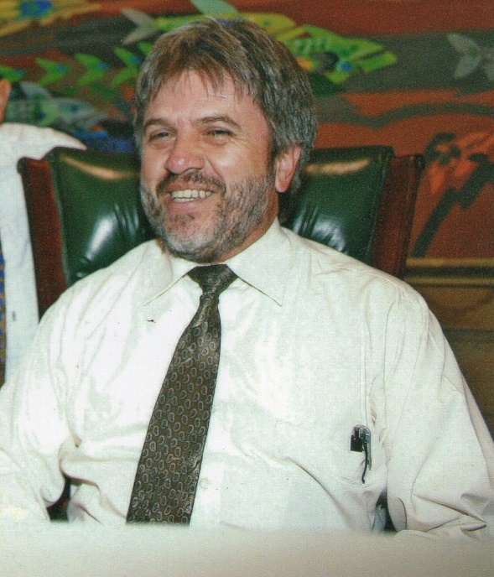
Augusto Cardona Trujillo
Piloto Comercial y Técnico en Sistemas Administrador de Redes. Inicio su carrera como funcionario público en el año de 1982 hasta 1990 y desde 1992 – a la fecha en la Honorable Cámara de Representantes donde ha prestado sus servicios en las oficinas de Relatoría, Registro Control y Secretaría General; actualmente se desempeña como Secretario Ejecutivo de la Comisión Séptima Constitucional Permanente.
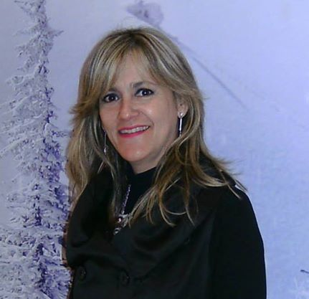
María Eugenia Hoyos
Tecnóloga Delineante de Arquitectura e Ingeniería, inicia su vida como funcionaria pública en la Gobernación de Sucre en el año 1985, en el año 202 ingresa a la Cámara de Representantes como Asistente de la Representante Muriel Benito Rovollo , en 2006 ingresa a la UTL del representante Lidio García Turbay hasta el 2007 posteriormente en el año 2008 ingresa a la Cámara de Representantes como contratista en la División de Servicios, prestó sus servicios la oficina de la Segunda Presidencia de la Cámara y actualmente como transcriptora de la Comisión Séptima Constitucional Permanente.

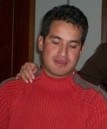
Jaime Alberto Torres Camacho
Tecnólogo en Sistemas, trabaja en la Cámara de Representantes desde 1997, ha prestado sus servicios en diferentes dependencias de la entidad como la Comisión de Acusaciones, Dirección Administrativa, Almacén, Comisión Tercera Constitucional Permanente y actualmente se trabaja como transcriptor de la Comisión Séptima de la Cámara de Representantes.

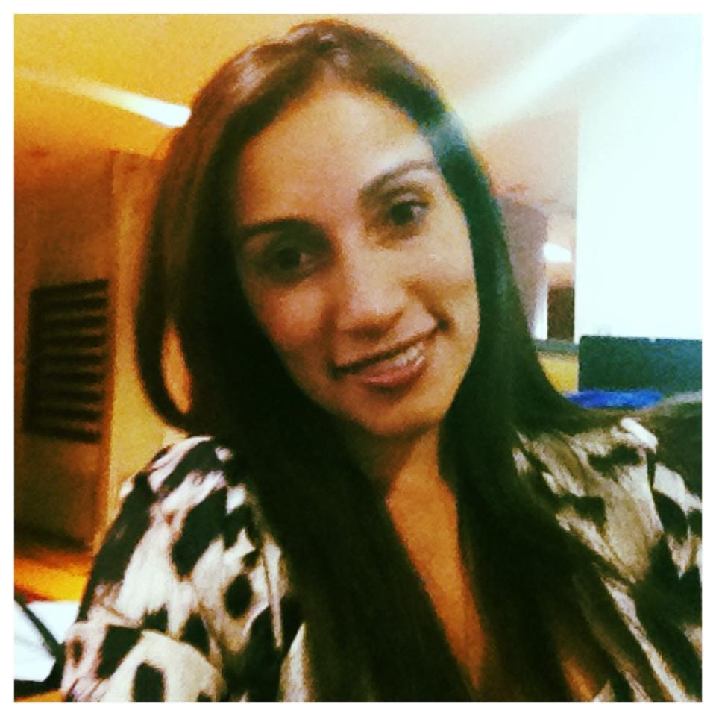
Paola Andrea Gámez Ramírez
Estudio Administración de Empresas en la Escuela de Administración de Negocios EAN, Trabajó en Belcorp en el año 2006, en el año 2007 ingresó a la Cámara de Representantes donde trabajo en la Comisión Sexta Constitucional Permanente, posteriormente presto sus servicios en la Oficina de Control Interno, durante este tiempo realizo una especialización en Control Interno en la Universidad Nueva Granada, actualmente labora en la Comisión Séptima Constitucional Permanente como Operadora de Equipos.

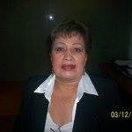
Beatriz del Rocio Jaramillo
Estudió Secretariado en la ciudad de Medellín, se desempeñó como secretaria en Fenalcheque y posteriormente ingreso al Senado de la República en el año 1990 hasta 1991, en el año de 1998 ingresa a la Cámara de Representantes, ha prestado sus servicios en Presidencia de la Cámara y actualmente se desempeña como Operadora de Equipos en la Comisión Séptima Constitucional Permanente de la Cámara de Representantes

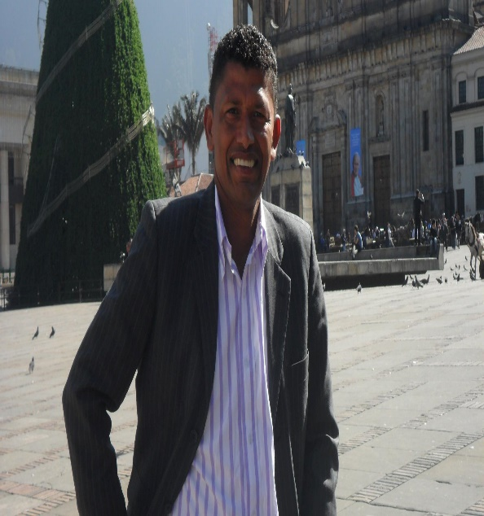
Pedro Pablo Barrios
Actualmente se encuentra estudiando una carrera técnica en sistemas, ingresó a la Cámara de Representantes en el año 2006, ha prestado sus servicios en la Comisión de Derechos Humanos y la División de Personal actualmente se desempeña como mecanógrafo de la Comisión Séptima Constitucional Permanente.

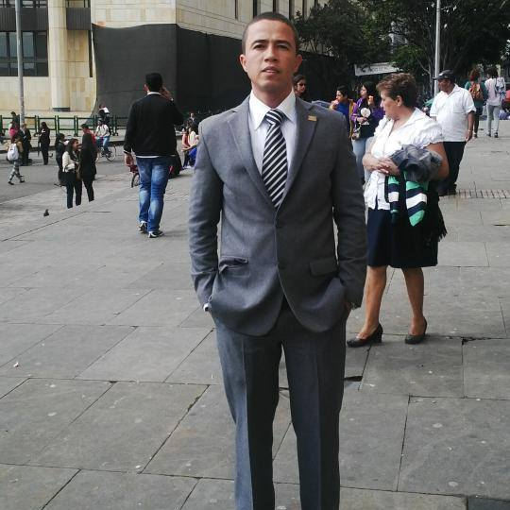
John Alexander Valle
Técnico en Investigación Criminal y Judicial, ingresó a la Cámara de Representantes en el año 2013 como mensajero de la Comisión Séptima Constitucional Permanente, cargo que ocupa actualmente.

RESUMEN BALANCES:

- LEGISLATURA 2010 – 2011

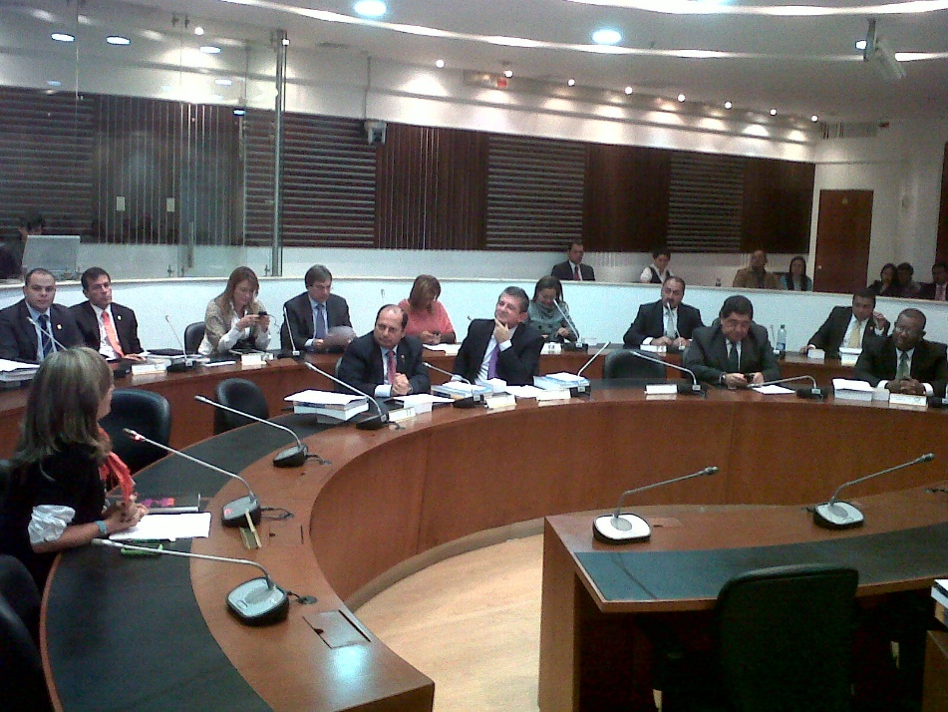

Proyectos Tramitados
- Proyectos tramitados en Primer Debate que continúan su trámite en Plenaria

- Proyecto de Ley No 02 de 2010 Cámara “Por la cual se dictan normas sobre la operación y funcionamiento de establecimientos que prestan servicio de videojuegos, y se dictan otras disposiciones”
- Proyecto de Ley No 06 de 2010 Cámara “ Por medio de la cual se establecen mecanismos de prevención, protección y restitución de los derechos a las personas habitantes de las calles”
- Proyecto de Ley 15 de 2010 Cámara “Por medio de la cual se establecen mecanismos para fomentar acciones afirmativas en procura de la igualdad salarial entre mujeres y hombres en Colombia y se establecen otras disposiciones”
- Proyecto de Ley No 60 de 2010 Cámara “Por medio de la cual se modifica el Literal B, Numeral 3 del Artículo 15 de la Ley 91 de 1989”
- Proyecto de Ley No 137 de 2010 Cámara “Por la cual se promueve la cultura en seguridad social en Colombia se establece la semana de la seguridad social, se implementa la jornada Nacional de la seguridad social y se dictan otras disposiciones”
- Proyecto de Ley No 162 de 2010 Cámara, 12 de 2010 Senado Acumulado con los proyectos 40 de 2010 Senado y 90 de 2010 Senado “Por la cual se modifica el artículo 236 (descanso remunerado en la época de parto) y, se adicionan los artículos 57 y 58 del código sustantivo de trabajo”
- Proyecto de Ley 170 de 2010 Cámara, 54 de 2010 Senado “Por la cual se implementa el retén social, que garantiza la estabilidad laboral a grupos vulnerables y se dictan otras disposiciones”
- Proyecto de Ley 199 de 2011 Cámara “Por medio de la cual se reforman los artículos 30, 32 y 34 de la ley 789 de 2002”
- Proyecto de Ley 204 de 2011 Cámara “Por medio de la cual se crea el sistema nacional de Voluntarios de Primera Respuesta y se otorgan estímulos a los voluntarios de la Defensa Civil, los Cuerpos de Bomberos de Colombia y la Cruz Roja Colombiana y se dictan otras disposiciones en materia de voluntariado”
- Proyecto de Ley 215 de 2011 Cámara “Por medio de la cual se expiden normas de protección laboral y se determina como actividad misional permanente el oficio de Empacadores en establecimientos de comercio, grandes almacenes, hipermercados, minoristas entre otros; y se definen sanciones que se generan por el incumplimiento de esta Ley”
- Proyecto de Ley No 296 de 2010 Cámara, 114 de 2009 Senado “Por medio de la cual se interpreta por vía de autoridad legislativa el Artículo 15, Numeral 2, Literal a) de la Ley 91 de 1989”

- Proyecto en discusión sesiones conjuntas Senado y Cámara, aprobado y enviado a Secretaria General
- Proyecto de Ley No 182 de 2011 Cámara, 208 de 2010 Senado “Por la cual se adoptan medidas para promover la oferta de suelo urbanizable”

- Proyecto Aprobado en Comisión pendiente de Ponencia Segundo Debate
- Proyecto de Ley 248 de 2011 Cámara “Por la cual se reconoce y reglamenta el ejercicio de la profesión del entrenador deportivo y se dictan otras disposiciones”

- Proyectos pendiente presentación ponencia para Primer Debate
- Proyecto de Ley No 217 de 2011 Cámara, 067 de 2010 Senado “Por la cual se Modifica el Sistema de Riesgos Profesionales y se dictan otras disposiciones en materia de Salud Ocupacional”
- Proyecto de Ley No 233 de 2011 Cámara - 075 de 2010 Senado “Por medio de la cual se establece la licencia por luto para los empleados y trabajadores del Estado”
- Proyecto de Ley No 226 de 2011 Cámara - 036 de 2010 Senado “Por la cual se regula la condición de estudiante para el reconocimiento de la pensión de sobrevivientes”
- Proyecto de Ley No 244 de 2011 Cámara - 014 de 2010 Senado “Por medio de la cual se promueve la formación y desarrollo de habilidades artísticas y deportivas, y se dictan otras disposiciones”

- Proyectos archivados en Comisión
- Proyecto de Ley No 059 de 2010 Cámara “Por la cual se adiciona un artículo a la Ley 100 de 1993, relacionado con las fechas de reconocimiento y pago de las pensiones en el Sistema General de Pensiones”
- Proyecto de Ley No 153 de 2010 Cámara – 233 de 2010 Senado “Por la cual se dictan normas sobre el régimen especial de pensiones de invalidez, de sobrevivientes y de vejez para periodistas”
- Proyecto de Ley No 238 de 2011 Cámara – 111 de 2009 Senado “Por medio de la cual se crean El Sistema Nacional de Información sobre Demanda de Empleo y el Boletín de Demanda Laboral insatisfecha, y se dictan otras disposiciones”

- Proyectos de Ley retirados por el autor
- Proyecto de Ley No 05 de 2010 Cámara “Por la cual se implementan acciones afirmativas que promueven el bienestar de los recicladores de oficio en condiciones de vulnerabilidad”
- Proyecto de Ley No 189 de 2011 Cámara “Por la cual se reglamenta la especialidad médica de neurocirugía y se dictan otras disposiciones”
- Proyecto de Ley No 258 de 2011 Cámara “Por medio del cual se adiciona un parágrafo al artículo 13 del Decreto 785 de 2005 y se dictan otras disposiciones”
- Proyectos de Ley archivados por reglamento Ley 5° de 1992
- Proyecto de Ley No 255 de 2011 Cámara – 288 de 2009 Senado “Por la cual se incluye a los Bomberos de la Aeronáutica Civil en el decreto 2090 del 28 de julio de 2003 (mediante el cual se definen las actividades de alto riesgo para la salud del trabajador y se modifican y señalan las condiciones requisitos y beneficios del régimen de pensiones de los trabajadores que laboran en dichas actividades”
- Proyecto de Ley No 227 de 2011 Cámara – 076 de 2009 Senado “Por la cual se adiciona el artículo 149 de la Ley 100 de 1993”
- Proyecto de Ley 238 de 2011 Cámara – 115 de 2009 Senado “Por medio de la cual se aclara la cotización para la salud de los Educadores de Preescolar básica y media de los establecimientos educativos oficiales, dependientes tanto de la Nación como de los Departamentos, Municipios y los Distritos Especiales”
- Proyecto de Ley No 230 de 2011 Cámara – 75 de 2009 “Por la cual se modifica y adiciona el artículo 6 de la Ley 71 de 1988”
- Proyecto de Ley 242 de 2011 Cámara – 033 de 2009 Senado “Por la cual se reconoce el cuidador de familia en casa para personas dependientes, y se dictan otras disposiciones”

- Proyectos remitidos al Senado de la República
- Proyecto de Ley 35 de 2010 Cámara “Por medio del cual se dispone lo relativo al financiamiento del Defensor del Usuario en Salud”
- Proyecto de Ley 87 de 2010 Cámara “Por medio de la cual se modifica la Ley 100 de 1993, y se regula el régimen de salud para los colombianos residentes en el exterior”
- Proyecto de Ley No 111 de 2010 Cámara “Por la cual se modifican algunos artículos de las Leyes 100 del 23 de diciembre de 1993 y 1122 de 2007”
- Proyecto de Ley No 126 de 2010 Cámara “Por la cual se regula el Servicio Público de Seguridad Social en Salud, se sustituye el Libro II de la Ley 100 de 1993, se adopta el Estatuto Único del Sistema de Seguridad Social en Salud y se dictan otras disposiciones”

- ACTAS APROBADAS PRIMER PERIODO 2010 - 2011
NUMERO | FECHA | FECHA DE APROBACION | GACETA
1 | 28 JULIO DEL 2010 | 11 AGOSTO DE 2010 | 546/2010
2 | 11 AGOSTO DEL 2010 | 7 SEPTIEMBRE 2010 | 598-2010
3 | 18 AGOSTO DEL 2010 | 14 SEPTIEMBRE 2010 | 609/2010
4 | 24 AGOSTO DEL 2010 | 6 OCTUBRE DE 2010 | 727/2010
5 | 07 SEPTIEMBRE DEL 2010 | 26 OCTUBRE DE 2010 | 840/2010
6 | 08 SEPTIEMBRE DEL 2010 | 6 OCTUBRE DE 2010 | 728/2010
7 | 14 SEPTIEMBRE DEL 2010 | 26 OCTUBRE DE 2010 | 840/2010
8 | 15 SEPTIEMBRE DEL 2010 | 30 NOVIEMBRE DE 2010 | 1012/2010
10 | 12 OCTUBRE DE 2010 | 30 NOVIEMBRE DE 2010 | 1012/2010
11 | 13 OCTUBRE DE 2010 | 30 NOVIEMBRE DE 2010 | 1013/2010
12 | 19 DE OCTUBRE DEL 2010 | 29 DE MARZO DEL 2011 | 132/2011
13 | 26 DE OCTUBRE DEL 2010 | 29 DE MARZO DEL 2011 | 132/2011
14 | 30 DE NOVIEMBRE DEL 2010 | 29 DE MARZO DEL 2011 | 132/2011

- ACTAS APROBADAS SEGUNDO PERIODO 2010 – 2011

 | NUMERO |  | FECHA |  | FECHA DE APROBACION |  | GACETA
 | 15 |  | 29 DE MARZO DEL 2011 |  | 29 DE MARZO DEL 2011 |  | 324/2011
 | 16 |  | 10 DE MAYO DEL 2011 |  | 25 DE MAYO DEL 2011 |  | 324/2011
 | 17 |  | 24 DE MAYO DEL 2011 |  | 25 DE MAYO DEL 2011 |  | 324/2011
 | 18 |  | 25 DE MAYO DEL 2011 |  | 08 DE JUNIO DEL 2011
 | 19 |  | 01 DE JUNIO DE 2011 |  | 03 DE AGOSTO DE 2011 |  | 577/2011
20 |  | 07 DE JUNIO DE 2011 |  | 03 DE AGOSTO DE 2011 |  | 578/2011

- Eventos Especiales
Proyectos se realizaron Audiencias y Foros
- El 22 de Octubre de 2010 para tratar el tema de Fútbol P.L No. 073 de 2010 Cámara, acumulado al 077 de 2010 Cámara.

- El 27 de Octubre de 2010 para tratar el tema Pensión Gracia P.L No. 296 de 2010 Cámara – 114 de 2009 Senado.

- 24 de Marzo de 2011 para tratar el Tema de Suelo Urbanizable P.L No. 208 de 2010 Senado y 182 de 2011 Cámara.

- SESIONES CONJUNTAS PARA TRATAR EL P.L No. 01 DE 2010 SENADO Y 106 DE 2010 CÁMARA. (SALUD).

- El 16 de noviembre de 2010, 17 de noviembre de 2010, 18 de noviembre de 2010, 23 de noviembre de 2010, 24 de noviembre de 2010 y 25 de noviembre de 2010.

Control Político Sesiones Conjuntas
- 11 de Mayo de 2011, 17 de Mayo de 2011 y 31 de Mayo de 2011. SALUD.

- LEGISLATURA 2011 -2012

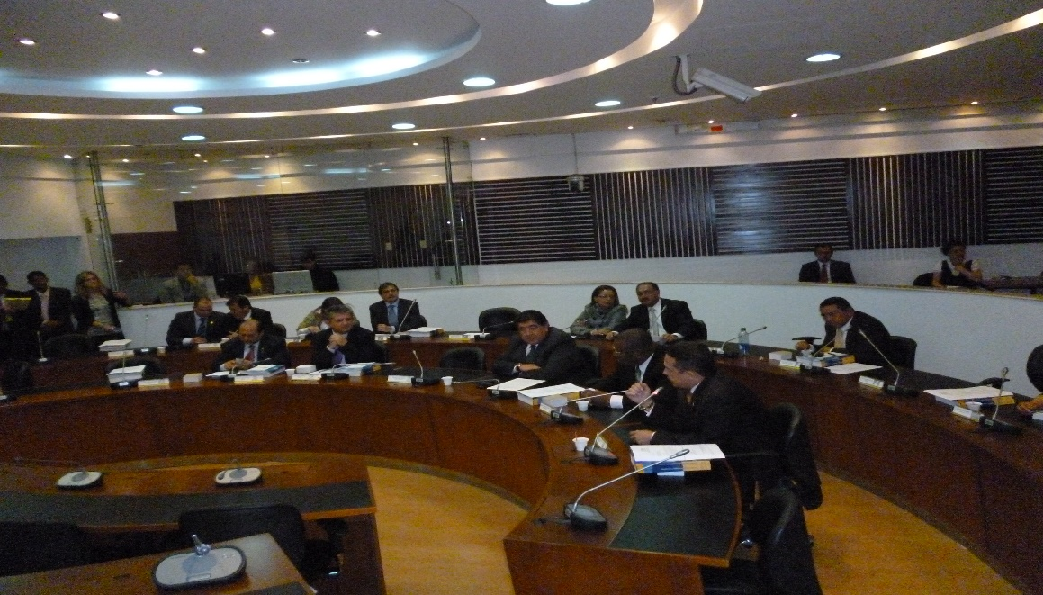

Proyectos Tramitados
- Proyectos Enviados a Secretaría General
- Proyecto de Ley No 226 de 2011 Cámara – 036 de 2010 Senado “ Por la cual se regula la condición de estudiante para el reconocimiento de pensión de sobrevivientes”
- Proyecto de Ley No 248 de 2011 Cámara “Por la cual se reconoce y reglamenta el ejercicio de la profesión de entrenador deportivo y se dictan otras disposiciones”
- Proyecto de Ley No 040 de 2011 Cámara “Por la cual se facilita el acceso a los servicios prestados por las cajas de Compensación Familiar en favor de los pensionados”
- Proyecto de Ley No 069 de 2011 Cámara – 245 de 2011 Senado “Por la cual se crea la figura del empleo de emergencia para los damnificados de cualquier fenómeno natural que afecte el orden económico, ecológico y social del país”
- Proyecto de Ley No 223 de 2011 Cámara – 075 de 2010 Senado “Por medio de la cual se establece licencia por luto para los empleados del y trabajadores del Estado”
- Proyecto de Ley No 290 de 2011 Cámara – 138 de 2010 Senado “Mediante la cual se regulan los servicios de ciudadanos paliativos para el manejo integral de pacientes con enfermedades crónicas, degenerativas e irreversibles en cualquier fase de la enfermedad de alto impacto en la calidad de vida
- Proyecto de Ley No 220 de 2011 Senado – 145 de 2011 Cámara “Por medio de la cual se regula el funcionamiento del programa de Familias en Acción”
- Proyecto de Ley No 279 de 2011 Cámara – 111 de 2010 Senado “ Por medio de la cual se dictan normas para garantizar la atención integral a drogadictos y se crea el certificado de conformidad – Entidad Libre de Drogas”
- Proyecto de Ley No 066 de 2011 Cámara – 085 de 2010 Senado “Por medio de la cual se crea la pensión familiar”
- Proyecto de Ley No 115 de 2011 Cámara “ Por medio de la cual se reglamenta el cobro y la destinación de propinas”
- Proyecto de Ley No 217 de 2011 Cámara – 067 de 2010 Senado “Por la cual se modifica el Sistema de Riesgos Laborales y se dictan otras disposiciones en materia de salud pensional”
- Proyecto de Ley No 233 de 2012 Cámara – 236 de 2012 Senado “ Por medio de la cual se dictan normas tendientes a facilitar y promover el desarrollo urbano y el acceso a vivienda y se dictan otras disposiciones”
- Proyecto de Ley No 064 de 2011 Cámara “Por medio de la cual se crea el documento de voluntad anticipada que busca mantener la dignidad humana en pacientes que se encuentran en enfermedad de fase terminal”
- Proyecto de Ley 219 de 2012 Cámara “Por la cual se institucionaliza el día nacional sin alcohol y se dictan otras disposiciones”
- Proyecto de Ley No 028 de 2011 Cámara “Por medio del cual se garantiza la vacunación gratuita y obligatoria a la población colombiana objeto de la misma, se adoptan medidas integrales para la prevención del cáncer cérvico uterino y se dictan otras disposiciones”
- Proyecto de Ley No 007 de 2011 Cámara “ Por medio de la cual se adiciona un parágrafo al artículo 13 del Decreto 785 de 2005 y se dictan otras disposiciones”
- Proyecto de Ley No 134 de 2010 Senado – 162 de 2011 Cámara “Por medio de la cual se modifica la Ley 100 de 1993, se modifica la Ley 797 de 2003 y la Ley 1250 de 2008 y se dictan otras disposiciones”
- Proyecto de Ley 100 de 2011 Cámara “Por la cual se vinculan las madres comunitarias a las cajas de Compensación Familiar”
- Proyecto de Ley No 063 de 2011 Cámara “Por medio de la cual se modifica el artículo 62 del Código Sustantivo del Trabajo por el artículo 7° del Decreto 2351 de 1965”
- Proyecto de Ley No 213 de 2012 Cámara “Por medio de la cual se adoptan medidas complementarias para la protección, apoyo e integración productiva del adulto mayor a través del compromiso institucional y se dictan otras disposiciones”

- Proyectos de Ley Archivados
- Proyecto de Ley No 182 de 2012 Cámara “Por medio de la cual se establece la prima especial de riesgo para los empleados del Cuerpo Técnico de Investigación –CTI- de la Fiscalía General de la Nación”
- Proyecto de Ley No 098 Cámara “Por medio de la cual se articulan las estrategias de lucha contra la pobreza extrema”
- Proyecto de Ley No 005 de 2011 Cámara “Por medio del cual se modifica el artículo 160 literal D) del artículo 161 y el artículo 179 del Código Sustantivo del Trabajo modificado o adicionados por los artículos 25, 51 y 26 respectivamente de la Ley 789 de 2002”
- Proyecto de Ley No 196 de 2012 Cámara “Por medio de la cual se dictan medidas para prevenir la hipertensión arterial y el consumo excesivo de sal y sodio en la población colombiana”
- Proyecto de Ley No 230 de 2012 Cámara “Por medio de la cual se reglamenta el ejercicio de la cirugía plástica, estética y reconstructiva en Colombia, y se dictan otras disposiciones”
- Proyecto de Ley No 034 de 2011 Cámara “ Por la cual se modifican los artículos 51 y 149 de la Ley 100 de 1993”
- Proyecto de Ley No 043 de 2011 Cámara “ Por medio de la cual se reajustan las pensiones a equivalencias en salarios mínimos mensuales vigentes”
- Proyecto de Ley No 216 de 2012 Cámara – 006 de 2010 Senado “Por la cual se crea el registro único nacional de información de subsidios y se dictan otras disposiciones”
- Proyecto de Ley No 033 de 2011 Cámara “Por el cual se consagra la pensión de jubilación para los trabajadores discapacitados”
- Proyecto de Ley No 157 de 2011 Cámara – 076 de 2010 Senado “Por medio de la cual se establecen medidas para garantizar el suministro de elementos de habilitación, rehabilitación y ayudas técnicas para la población colombiana en condiciones de discapacidad”
- Proyecto de Ley No 288 de 2011 Cámara – 219 de 2011 Senado “Por la cual se expiden normas sobre la fabricación, almacenamiento, transporte, comercialización, manipulación y uso de pólvora y se adiciona al Código de la Policía”
- Proyecto de Ley No 244 de 2011 Cámara – 014 de 2010 Senado “Por medio de la cual se promueve la formación y desarrollo de habilidades artísticas y deportivas y se dictan otras disposiciones”
- Proyecto de Ley No 042 de 2012 Cámara “Por el cual se tiene como base para la liquidación de la vejez, el salario del último año”
- Proyecto de Ley No 069 de 2011 Cámara “Por medio de la cual se deroga el artículo 8° de la Ley 1361 de 2009”
- Proyecto de Ley No 136 de 2011 Cámara “Por la cual se adiciona un artículo a la Ley 860 de 2003 referente al régimen de pensión de vejez por exposición de alto riesgo para los Servidores Públicos de la Dirección Nacional de Investigaciones Especiales, Investigadores y conductores del cuerpo de seguridad de la Procuraduría General de la Nación y se dictan otras disposiciones”
- Proyecto de Ley No 041 de 2011 Cámara “Por el cual se reduce el aporte de cotización para salud”

- Proyectos Retirados por el Autor
- Proyecto de Ley No 001 de 2011 Cámara “Por la cual se dictan normas para eliminar el procedimiento de recobros por servicios excepcionales de salud del sistema de seguridad social en salud, se crea el Fondo para la Atención de prestaciones excepcionales de salud, se establece un régimen de transición, se adoptan normas para la conciliación de cartera y se adoptan disposiciones complementarias en la materia”
- Proyecto de Ley No 002 de 2011 Cámara “ Por medio de la cual se adopta el programa nacional de familia responsable en Colombia, se promueve la progenitura responsable, se fijan las pautas para la prevención y erradicación de la pobreza y se dictan otras disposiciones”
- Proyecto de Ley No 010 de 2011 Cámara “Por la cual se autoriza la creación de un fondo cuenta de la prevención nacional para adicciones de la infancia y adolescencia (FPNAIA) y se destinan recursos para su funcionamiento”
- Proyecto de Ley No 032 de 2011 Cámara “Por medio de la cual se dictan lineamientos en materia de jornada laboral y de control social en salud y se dictan otras disposiciones”
- Proyecto de Ley No 148 de 2011 Cámara “Por la cual se dictan normas tendientes a la reducción del número embriones en la práctica de técnicas de procreación humana asistida por la fecundación invitro, el destino de los embriones humanos no transferidos y se dictan otras disposiciones”
- Proyecto de Ley No 212 de 2012 Cámara “Por la cual se formaliza el ejercicio de las actividades de lustrado y calzado y se dictan otras disposiciones”
- Proyecto de Ley No 229 de 2012 Cámara “Por la cual se modifica el artículo segundo de la Ley 1001 de 2005”

- ACTAS PRIMER PERIODO LEGISLATURA 2011 -2012
No DE ACTA | FECHA | Fecha de Aprobación | GACETA
01 | 26 DE JULIO DE 2011 | (03-08-2011) | GACETA 578 DE 2011
02 | 03 DE AGOSTO DE 2011 | (23-08-2011) | GACETA 642 DE 2011
03 | 09 DE AGOSTO DE 2011 | (24-08-2011) | GACETA 642 DE 2011
04 | 10 DE AGOSTO DE 2011 | (07-09-2011) | GACETA 672 DE 2011
05 | 17 DE AGOSTO DE 2011 | (30-08-2011) | GACETA 642 DE 2011
06 | 23 DE AGOSTO DE 2011 | (07-09-2011) | GACETA 672 DE 2011
07 | 24 DE AGOSTO DE 2011 | (28-09-2011) | GACETA 741 DE 2011
08 | 30 DE AGOSTO DE 2011 | (28-09-2011) | GACETA 741 DE 2011
09 | 6 DE SEPTIEMBRE DE 2011 | (28-09-2011) | GACETA 741 DE 2011
10 | 7 DE SEPTIEMBRE DE 2011 | (05-10-2011) | GACETA 765 DE 2011
11 | 13 DE SEPTIEMBRE DE 2011 | (01-11-2011) | GACETA 830 DE 2011
12 | 14 DE SEPTIEMBRE DE 2011 | (22-11-2011) | GACETA 891 DE 2011
13 | 28 DE SEPTIEMBRE DE 201 | (01-11-2011) | GACETA 830 DE 2011
14 | 5 DE OCTUBRE DE 2011 | (08-11-2011) | GACETA 891 DE 2011
15 | 11 DE OCTUBRE DE 2011 | (01-11-2011) | GACETA 830 DE 2011
16 | 1 DE NOVIEMBRE DE 2011 | (22-11-2011) | GACETA 892 DE 2011
17 | 8 DE NOVIEMBRE DE 2011 | (22-11-2011) | GACETA 892 DE 2011
18 | 22 DE NOVIEMBRE DE 2011 | (06-12-2011) | GACETA 1007 DE 2011
19 | 23 DE NOVIEMBRE DE 2011 | (06-12-2011) | GACETA 1007 DE 2011
20 | 6 DE DICIEMBRE DE 2011 | (20-03-2012) | GACETA 89 DE 2012

- ACTAS SEGUNDO PERIODO LEGISLATIVO 2011 -2012
No DE ACTA | FECHA | Fecha de Aprobación | GACETA
21 | 20 DE MARZO DE 2012 | (27-03-2012) | GACETA 119 DE 2011
22 | 21 DE MARZO DE 2012 | (27-03-2012) | GACETA 119 DE 2011
23 | 27 DE MARZO DE 2012 | (08-05-2012) | GACETA 223 DE 2012
24 | 28 DE MARZO DE 2012 | (08-05-2012) | GACETA 223 DE 2012
25 | 10 DE ABRIL DE 2012 | (08-05-2012) | GACETA 223 DE 2012
26 | 11 DE ABRIL DE 2012 | (15-05-2012) | GACETA 243 DE 2012
27 | 17 DE ABRIL DE 2012 | (15-05-2012) | GACETA 243 DE 2012
28 | 18 DE ABRIL DE 2012 | (05-06-2012) | GACETA 333 DE 2012
29 | 19 DE ABRIL DE 2012 | (05-06-2012) | GACETA 333 DE 2012
30 | 23 DE ABRIL DE 2012 | (24-07-2012) | GACETA 333 DE 2012
31 | 25 DE ABRIL DE 2012 | (05-06-2012) | GACETA 334 DE 2012
32 | 2 DE MAYO DE 2012 | (05-06-2012) | GACETA 334 DE 2012
33 | 8 DE MAYO DE 2012 | (05-06-2012) | GACETA 334 DE 2012
34 | 15 DE MAYO DE 2012 | (05-06-2012) | GACETA 335 DE 2012
35 | 17 DE MAYO DE 2012 | (24-07-2012) | GACETA 476 DE 2012
36 | 22 DE MAYO DE 2012 | (13-06-2012) | GACETA 410 DE 2012
37 | 5 DE JULIO DE 2012 | (24-07-2012) | GACETA 476 DE 2012
38 | 13 DE JUNIO DE 2012 | (24-07-2012) | GACETA 476 DE 2012

- EVENTOS ESPECIALES
- CARTAGENA / ENCUENTRO DE LEGISLADORES DE SEGURIDAD SOCIAL /
NOVIEMBRE DE 2011
Entre los días 27 y 29 de Noviembre del año 2011 se llevó a cabo en la ciudad de
Cartagena de Indias, la Primera Reunión de Legisladores de Seguridad Social de América,
cuyo propósito fue compartir experiencias sobre el estado de los sistemas de protección
social en el continente y verificar el estado de las iniciativas parlamentarias en lo referido
al desarrollo de programas de formación cívica en principios y valores de la seguridad
social.
El evento fue convocado por el Centro Interamericano de Estudios de Seguridad Social –
CIESS- poniéndose en marcha, en el marco del Programa Estrategia Regional Seguridad
Social para Todos.
Un total de 16 países fueron convocados para esta reunión, la cual fue aprobada en la
Plenaria de la Cámara de Representantes y Sesión de Comisión Séptima a través de la
Proposición N° 17 del 11 de noviembre de 2011 y en la que también se propuso la
realización de Sesiones Conjuntas con la Comisión Séptima Constitucional del Senado de
la República.

- MÉXICO / FEBRERO DE 2012
Mediante la Proposición N° 037, la mayoría de miembros de la Comisión Séptima
viajaron a la ciudad de México entre el 29 de febrero y 2 de marzo de 2012. Lo anterior,
con el objeto de participar en el Seminario Internacional “SEGURIDAD SOCIAL PARA
TODOS: UNIVERSALIZACIÓN Y SOSTENIBILIDAD, LOS RETOS DE AMÉRICA”,
programados para legisladores y en el cual convergieron especialistas de alta calidad para
debatir e intercambiar puntos de vista sobre temas relacionados con la seguridad social y
los sistemas y modelos de protección social implementados en América.

- PEREIRA / I SEMANA DE LA SEGURIDAD SOCIAL. ABRIL DE 2012
Con el ánimo de dar inicio de manera institucional y plenamente formal a la Primera
Semana de Seguridad Social en Colombia y dando cumplimiento a la Ley 1502 de 2011
“Por la cual se promueve la cultura en seguridad social en Colombia, se establece la
semana de la seguridad social, se implementa la jornada de la seguridad social y se dictan
otras disposiciones”, la Comisión Séptima Constitucional Permanente de la Cámara de
Representantes junto a la Comisión Séptima del Senado de la República sesionó en la
capital del departamento de Risaralda.
Mediante la aceptación de la Proposición N° 19, aprobada el 27 de marzo de 2012 las
Comisiones Séptimas fueron autorizadas para desplazarse a Pereira los días 23 y 24 de
abril del presente año. Junto a la compañía de diversos organismos como la Corporación
para el Desarrollo de la Seguridad Social (CODESS) y el Centro Interamericano de
Estudios de Seguridad Social (CIESS), se dio inicio a Semana de la Seguridad Social con
posterior presencia en Bogotá, en aras de seguir proyectando e inculcando los valores y
principios de la cultura en seguridad social.

- APARTADÓ / DEBATE DE CONTROL POLÍTICO EN ANTIOQUIA
MAYO DE 2012
Entendiendo la complejidad social e importancia de la Región del Urabá chocoano,
Antioqueño y cordobés, la H. Representante Marta Cecilia Ramírez Orrego, proposición N° 22 de Comisión y N° 66 aprobada en Plenaria de la Cámara Representantes, citó a Debate de Control Político a distintas entidades como:

Ministerio de Salud y Protección Social.
Ministerio de Vivienda, Ciudad y Territorio.
Superintendencia Nacional de Salud.
Superintendencia de Subsidio Familiar.
Departamento Administrativo para la Prosperidad Social.
Instituto Colombiano de Bienestar Familiar.
Alta Consejería para la Equidad de la Mujer.

- MEDELLÍN / DEBATE DE CONTROL POLÍTICO EN ANTIOQUIA /
MAYO DE 2012
Posteriormente los integrantes y asistentes a la sesión en Apartadó, se trasladaron a la
Ciudad de Medellín, capital del departamento de Antioquia con el objeto de mantener otra
serie de reuniones con autoridades municipales y departamentales. El 18 de mayo de 2012
la Caja de Compensación Familiar de Antioquia, COMFAMA, recibió a la Comisión
Séptima en las instalaciones del Parque Arví; un escenario imponente, construido
totalmente bajo principios sostenibles y ambientales.

- LEGISLATURA 2012 – 2013

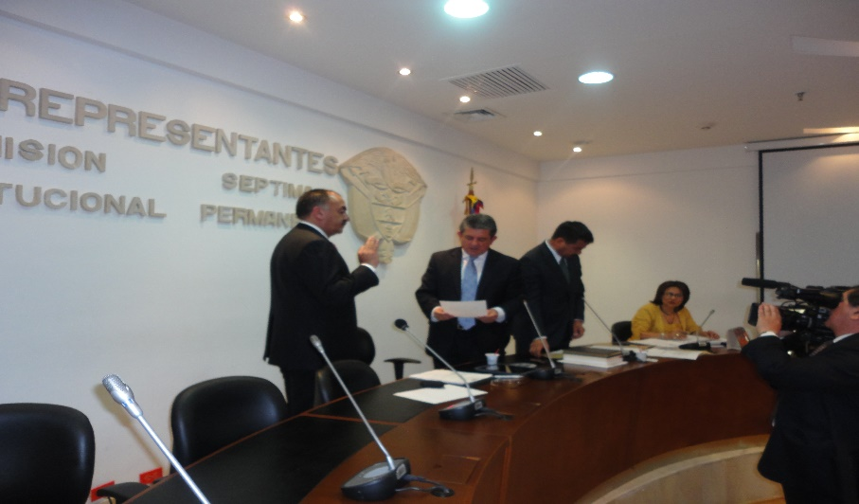

- Proyectos de Ley enviados a Secretaría General
- Proyecto de Ley 185 de 2012 Cámara “Cámara “Por el cual se establece la vinculación al sistema de seguridad social integral de los trabajadores que laboran por días o periodos inferiores a un mes”
- Proyecto de Ley No 135 de 2012 Cámara “Por medio de la cual se adoptan medidas para mejorar la liquidez y el uso de algunos recursos del sector salud” y 119 de 2012 Senado “Por medio de la cual se adoptan medidas para mejorar la liquidez y el uso de algunos recursos del sector salud” INICIATIVA Ministro de la Salud y la Protección Social Dr. ALEJANDRO URIBE y su acumulado al Proyecto de ley 106 de 2012 Senado “Por medio de la cual se adoptan medidas en el sistema general de seguridad social en salud para mejorar el flujo de recursos y se dictan otras disposiciones” INICIATIVA H.S. ANTONIO JOSÉ CORREA JIMENEZ
- Proyecto de ley N° 259 de 2012 Cámara, 139 de 2011 Senado “Por la cual se crea el sistema nacional de inspección del trabajo y seguridad social y se dictan otras disposiciones”
- Proyecto de Ley 184 de 2012 Cámara “Por medio de la cual se modifica el contrato de aprendizaje”
- Proyecto de ley No 064 Cámara de 2012 “Por medio de la cual se expide la ley de servicios sociales y se dictan otras disposiciones”
- Proyecto de Ley 066 de 2012 Cámara “Por medio del cual se establecen lineamientos de política para garantizar el derecho a la alimentación y a no padecer hambre de la población en situación de vulnerabilidad y fragilidad social, se modifican los artículos 15, 16 y 17 de la ley 1355 de 2009 y se dictan otras disposiciones”
- Proyecto de Ley 097 de 2012 Cámara “Por medio de la cual se adiciona un literal al artículo 2 de la ley 232 de 1995”
- Proyecto de Ley No 217 de 2012 Cámara – 080 de 2011 Senado ACUM. 241 de 2012 Senado “Por medio de la cual se crea el mecanismo de protección al cesante en Colombia”
- Proyecto de Ley No 039 de 2011 Senado/ 076 de 2012 Cámara “Por medio de la cual se modifica el artículo 8° y 9° de la Ley 1225 de 2008 y se dictan otras disposiciones”
- Proyecto de Ley No 071 de 2012 Cámara “Por el cual se formaliza el ejercicio de la actividad del lustrado de calzado y se dictan otras disposiciones”
- Proyecto de Ley 094 de 2012 Cámara “Flexibilización de la jornada laboral para servidores públicos del estado con responsabilidades familiares”
- Proyecto de Ley No 102 de 2012 Cámara “Por medio de la cual se establece la prima técnica de riesgo para los empleados del Cuerpo Técnico de Investigación –CTI- de la Fiscalía General de la Nación”
- Proyecto de Ley N° 014 de 2012 Cámara “Por medio del cual se dictan medidas para prevenir la hipertensión arterial y el consumo excesivo de sal – sodio en la población colombiana”.
- Proyecto de Ley 156 de 2012 Cámara – 082 de 2011 Senado “Por la cual se establecen criterios para reconocer el pago de la licencia de maternidad”

- Proyectos de Ley archivados
- Proyecto de Ley N° 023 de 2012 Cámara “Por medio de la cual se modifica la Ley 1010 de 2006 y se establecen otras disposiciones”
- Proyecto de Ley 091 de 2012 Cámara “Por medio de la cual se le otorga una pensión vitalicia a los deportistas medallistas olímpicos”
- Proyecto de Ley No 139 de 2012 Cámara “Por medio de la cual se reglamenta el reajuste salarial para salarios mayores al mínimo legal y se dictan otras disposiciones”
- Proyecto de Ley N° 015 de 2012 Cámara “Por medio de la cual se dictan disposiciones sobre el sistema de vigilancia, inspección y control del sector salud y se dictan otras disposiciones”
- Proyecto de Ley No 130 de 2012 Cámara “Por medio de la cual se adopta un régimen especial para los trabajadores portuarios y se dictan otras disposiciones”
- Proyecto de ley N° 255 de 2012 Cámara, 196 de 2012 Senado “Por la cual se establece la práctica de un examen médico integral anual para el Presidente de la República, el Vicepresidente, los Ministros, los Directores de Departamentos Administrativos, los Gobernadores, los Alcaldes y la Cúpula de la Fuerza Pública”.
- Proyecto de Ley No 260 de 2013 Cámara “Por medio de la cual se modifica el parágrafo segundo del artículo sexto de la Ley 1232 de 2008 para facilitar el acceso de las madres cabeza de hogar al sector productivo y se dictan otras disposiciones”
- Proyecto de Ley No 14 de 2011 Senado – 266 de 2013 Cámara “Mediante la cual se modifica la Ley 1251de 2008 y la Ley 1315 de 2009, se reglamenta la habilitación para la prestación del servicio de los centros o instituciones de promoción y/o protección social para la persona mayor y se dictan otras disposiciones”
- Proyecto de Ley No 280 de 2013 Cámara – 032 de 2011 Senado “Por medio de la cual se establecen lineamientos para el ejercicio de la labor de las madres comunitarias en Colombia”
- Proyecto de Ley No 310 de 2013 Cámara “Por medio de la cual se crea el instituto colombiano de las personas adultas mayores, se reglamenta el consejo nacional del adulto mayor y se modifica el título IV de la Ley 1251 de 2008 Autores: H.R. JUAN FELIPE LEMOS URIBE, H.S. OSCAR MAURICIO LIZCANO ARANGA” ACUMULADO al Proyecto de Ley No 311 de 2013 Cámara “Por medio de la cual se crea el instituto colombiano de las personas adultas mayores”
- Proyecto de Ley No 318 de 2013 Cámara “Disposiciones por medio de la cual se adiciona un capítulo IV a la Ley 1335 de 2009, que previene daños a la salud de los menores de edad, la población no fumadora y se estipulan políticas públicas para la prevención del consumismo del tabaco del fumador y sus derivados en la población colombiana”
- Proyecto de Ley 148 de 2012 Cámara “Por el cual se adicionan otros derechos a los dignatarios comunales del artículo 35 de la Ley 743 del 5 de junio de 2012”
- Proyecto de Ley N° 057 de 2012 Cámara “Por el cual se establece un régimen de retiro anticipado o crédito en el sistema de seguridad social en pensiones”.
- Proyecto de Ley No 237 de 2012 Cámara – 013 de 2011 Senado “Por medio de la cual se crea el Sistema Nacional de Protección a la Mujer en Estado de Embarazo y en Posparto, se establecen los programas de promoción a la acogida de la vida y se dictan otras disposiciones”
- Proyecto de Ley No 224 de 2012 Cámara “Por medio de la cual se modifica el literal B) Numeral 3 del Artículo 15 de la Ley 91 de 1989” (Liquidación Cesantías Docentes)
- Proyecto de Ley No 170 de 2012 Cámara “Por la cual se establece la cotización al régimen contributivo de salud de los pensionados adultos mayores”
- Proyecto de Ley No 178 de 2012 Cámara “Por el cual se adiciona al Código Sustantivo del Trabajo con normas especiales para las tripulaciones de vuelo y se dictan otras disposiciones”
- Proyecto de Ley 157 de 2012 Cámara – 08 de 2011 Senado “Por el cual se crean cunas de vida para recién nacidos y se dictan otras disposiciones”
- Proyecto de Ley 155 de 2012 Cámara – 028 de 2011 Senado “Por medio del cual se protege el cuidado de la niñez”
- Proyecto de Ley No 282 de 2013 Cámara – 087 de 2011 Senado “Por medio de la cual se establecen mecanismos de seguridad social integral para los artistas y gestores culturales y se determinan otras disposiciones”
- Proyecto de Ley No 212 de 2012 Cámara – 042 de 2011 Senado “Por medio de la cual se establece el fuero de maternidad en favor de la mujer vinculada mediante contrato de prestación de servicios”
- Proyecto de Ley 31 de 2012 Cámara Por medio de la cual se modifica el artículo 18 de la Ley 10 de 1961, se dictan normas tendientes a promover la contratación de mano de obra, bienes y/o servicios en las entidades territoriales productoras por parte de las empresas petroleras y se dictan otras disposiciones” ACUMULADO Proyecto de Ley No 30 de 2012 Cámara “Por Medo de la cual se dictan normas tendientes a promover la contratación de obra, bienes y/o servicios en las entidades territoriales productoras por parte de las empresas titulares de contratos de concesión de minas y se modifican los artículos 251, 252, 253 y 254 de la Ley 685 de 2001”
- Proyecto de Ley N° 049 de 2012 Cámara “Por medio de la cual se establecen normas tendientes a ampliar la cobertura al sistema general de seguridad social en pensiones y se dictan otras disposiciones” ACUMULADO al Proyecto de Ley No 04 de 2012 Senado “Por el cual se garantiza el acceso al sistema de seguridad social en pensiones a todos los colombianos” presentado por el INICIATICA H.S MAURICIO OSPINA
- Proyecto de Ley No 190 de 2012 – 034 de 2011 Senado “Por medio de la cual se promueve el empleo de trabajadores con responsabilidades familiares de cuidadores, permitiendo su reinserción laboral y se dictan otras disposiciones”
- Proyecto de Ley No 41 de 2011 Senado – 265 de 2013 Cámara “Por medio de la cual se modifica la Ley 278 de 1996, facultando al Senado de la República para fijar el salario mínimo legal vigente y se dictan otras disposiciones”
- Proyecto de Ley No 279 de 2013 Cámara – 07 de 2011 Senado “Por la cual se protege la maternidad y el parto digno y se dictan otras disposiciones”
- Proyecto de Ley No 145 de 2012 Cámara – 246 de 2012 Senado “Por medio de la cual se crean estímulos para el fomento de la práctica del futbol femenino en Colombia y se dictan otras disposiciones”

- ACTAS APROBADAS
- Primer Periodo Legislatura 2012 - 2013
Número de Acta | Fecha | Gaceta | Fecha de Aprobación
01 | 24 – 7 /12 | 573 de 2012 | 29-08-12
02 | 31- 7/ 12 | 573 de 2012 | 29-08-12
03 | 14- 08/ 12 | 609 de 2012 | 11-09-12
04 | 21–08/ 12 | 609 de 2012 | 11-09-12
05 | 29 -08/ 12 | 806 de 2012 | 18-09-12
06 | 4-09/ 12 | 806 de 2012 | 13-11-12
07 | 11 -09/ 12 | 806 de 2012 | 13-11-12
08 | 18- 09/ 12 | 807 de 2012 | 13-11-12
09 | 19- 09/ 12 | 894 de 2012 | 04-11-12
10 | 25-09/ 12 | 807 de 2012 | 13-11-12
11 | 02-10/12 | 121 de 2013 | 19 -03-13
12 | 09- 10/ 12 | 807 de 2012 | 13-11-12
13 | 19-10/ 12 | 341 de 2013 | 16-10-12
14 | 23-10/ 12 | 894 de 2012 | 4-11-12
15 | 24 – 10/12 | 121 de 2013 | 19-03-12
16 | 13 -11/12 | 121 de 2013 | 19-03-12
17 | 20-11/12 | 122 de 2013 | 19-03-12
18 | 28-11/12 | 122 de 2013 | 19-03-12
19 | 04-12/12 | 123 de 2013 | 19-03-12

- Legislatura 2012 – 2013
Número de Acta | Fecha |  | Gaceta |  | Fecha de Aprobación
No 20 | 19 de marzo de 2013 |  | Gaceta No 260/13 |  | 30 de abril de 2013
No 21 | 20 de marzo de 2013 |  | Gaceta No 260/13 |  | 30 de abril de 2013
No 22 | 02 de abril de 2013 |  | Gaceta No 260/13 |  | 07 de mayo de 2013
No 23 | 03 de abril de 2013 |  | Gaceta No 341 /13 |  | 29 de mayo de 2013
No 24 | 16 de abril de 2013 |  | Gaceta No 342/13 |  | 29 de mayo de 2013
No 25 | 17 de abril de 2013 |  | Gaceta No 342/13 |  | 29 de mayo de 2013
No 26 | 23 de abril de 2013 |  | Gaceta No 519/13 |  | 23 de julio de 2013
No 27 | 30 de abril de 2013 |  | Gaceta No 519/13 |  | 23 de julio de 2013
No 28 | 07 de mayo de 2013 |  | Gaceta No 520/13 |  | 23 de julio de 2013
No 29 | 08 de mayo de 2013 |  | Gaceta No 520/13 |  | 23 de julio de 2013
No 30 | 14 de mayo de 2013 |  | Gaceta No 521/13 |  | 23 de julio de 2013
No 31 | 21 de mayo de 2013 |  | Gaceta No 522/13 |  | 23 de julio de 2013
No 32 | 29 de mayo de 2013 | Gaceta No 523/13 |  | 23 de julio de 2013

- EVENTOS ESPECIALES
- Chile:
Se realizó entre el 20 y el 24 de agosto de 2012, en la ciudad Santiago de Chile el curso internacional “Modelos Previsionales y de Protección por Desempleo” con el objetivo de conocer los fundamentos, regímenes y desafíos de la previsión social en Chile y el manejo del ahorro individual adicional se analizó el Régimen de Protección al desempleo.

- Argentina
Del 21 al 23 de noviembre se realizó en la ciudad de Buenos Aires Argentina “La Segunda Reunión de Legisladores de Seguridad Social de Latinoamérica” con el fin de crear un foro parlamentario permanente de seguridad social, que fomente la protección universal de la seguridad social en la región de las Américas.

- LEGISLATURA 2013 – 2014

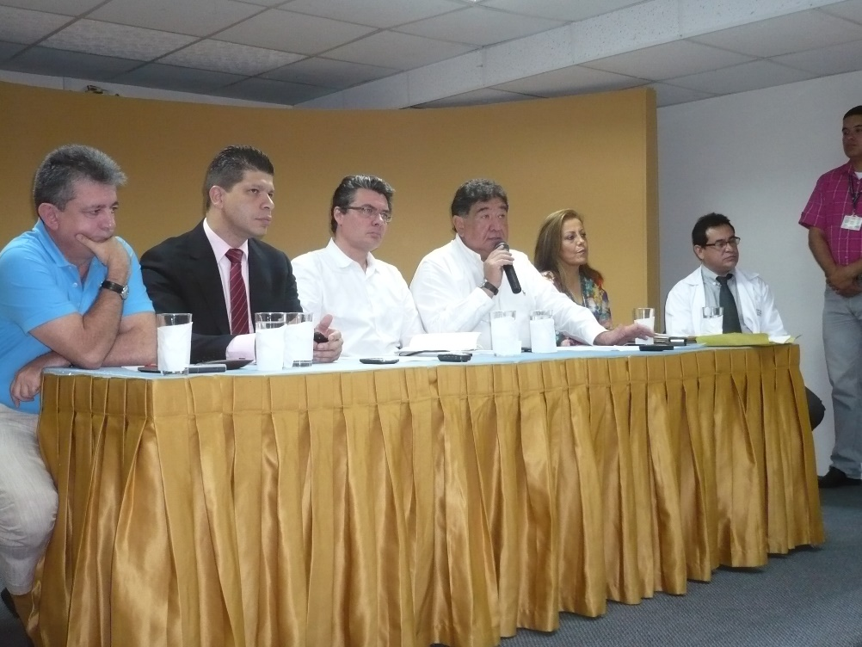
- Proyectos Enviados a Secretaría General
- Proyecto de Ley No 333 de 2013 Cámara – 204 de 2013 Senado “Por la cual se modifica transitoriamente el periodo de realización de los juegos deportivos nacionales, juegos paralímpicos nacionales y cambia la denominación del evento deportivo Juegos Paralímpicos Nacionales por juegos Paranacionales”
- Proyecto de Ley No 349 de 2013 Cámara – 148 de 2012 Senado “Por medio del cual se estable el derecho a tener vacaciones del Presidente de la República”
- Proyecto de Ley No 070 de 2013 Cámara “Por medio de la cual se reglamenta la naturaleza y la destinación de las propinas”
- Proyecto de Ley No 173 de 2012 Senado – 158 de 2013 Cámara “Por medio de la cual se establecen criterios adicionales a los cuales se debe sujetar el Gobierno Nacional al fijar el régimen salarial y prestacional de los miembros de la fuerza pública”
- Proyecto de Ley No 120 de 2013 Cámara “Por medio de la cual se crea la Dirección de Salud Mental y asuntos Psicosociales para el fortalecimiento de la política de Salud Mental en Colombia y se dictan otras disposiciones”
- Proyecto de Ley No 109 de 2013 “Por medio del cual se reconoce la infertilidad como enfermedad y se establecen criterios para su cobertura medico asistencial por parte del sistema de salud del estado”
- Proyecto de Ley No 017 de 2013 Cámara “Por medio de la cual se establecen tiempos mínimos para resolver las solicitudes pensionales, se crea el beneficio de subsistencia mensual y se dictan otras disposiciones”
- Proyecto de Ley No 154 de 2013 Cámara “Por medio de la cual se implementan la promoción y protección de los Fondos de Empleados y se dictan otras disposiciones”
- Proyecto de Ley No 183 de 2014 Cámara “Por la cual se modifica la cotización mensual al régimen contributivo de salud de los pensionados”
- Proyecto de Ley 176 de 2013 Cámara – 105 de 2013 Senado “Por la cual se modifican los artículos 8 y 9 de la Ley 1225 de 2009 y se dictan otras disposiciones”
- Proyecto de Ley No 068 de 2013 Cámara “Por medio del cual se establece el fuero de maternidad a favor de la mujer vinculada mediante contrato de prestación de servicios”
- Proyecto de Ley No 107 de 2013 Cámara “Por medio de la cual se flexibiliza la jornada de trabajo de los trabajadores dependientes del comercio y se dictan otras disposiciones”
- Proyecto de Ley No 182 de 2013 Cámara -238 de 2013 Senado “Por la cual se establece el fuero de paternidad, se amplía el periodo de presunción de despido por motivo de embarazo o lactancia y se dictan otras disposiciones”
- Proyecto de Ley No 153 de 2013 Cámara “Por medio de la cual se crean estímulos para el fomento de la práctica del futbol femenino en Colombia y se dictan otras disposiciones”

- Proyectos de Ley que continúan su trámite en la Legislatura 2014 – 2015
- Proyecto de Ley No 192 de 2014 Cámara “Por la cual se dictan normas en materia laboral relacionadas con los operadores de transporte terrestre automotor individual de pasajeros en vehículos taxi”
- Proyecto de Ley No 195 de 2014 Cámara “Por la cual se expide la Ley de Generación de Puestos de Trabajo para a los soldados profesionales e infantes de marina en Colombia que cumplieron tiempo en las fuerzas militares de Colombia”
- Proyecto de Ley No 180 de 2013 Cámara – 010 de 2013 Senado “Por medio de la cual se crea el registro nacional de deudores de cuotas alimentarias y se dictan otras disposiciones para el cumplimiento de esta obligación”

- Proyectos de Ley Archivados
- Proyecto de Ley No 283 de 2013 Cámara – 116 de 2012 Senado “Por el cual se consagra la pensión de jubilación para los medallistas olímpicos”
- Proyecto de Ley No 043 de 2013 Cámara “Disposiciones por medio de la cual se adiciona un capítulo IV a la Ley 1535, que previene daños a la salud de los menores de edad, la población no fumadora y se estipulan políticas públicas para la prevención del consumo del tabaco y el abandono de la dependencia del tabaco del fumador y sus derivados en la población colombiana”
- Proyecto de Ley No 046 de 2013 Cámara “Por la cual se establecen las cunas de vida para recién nacidos y se dictan otras dictan otras disposiciones”
- Proyecto de Ley No 087 de 2013 Cámara “Por medio de la cual se prohíbe la venta y/o consumo a menores de edad de bebidas energizantes, se regula su comercialización y se dictan otras disposiciones”
- Proyecto de Ley No 124 de 2013 Cámara “Por medio del cual se regula la relación laboral de los futbolistas profesionales”
- Proyecto de Ley No 344 de 2013 Cámara - 072 de 2012 Senado “Por el cual se declaran algunas disposiciones del Sistema General de Pensiones previsto a las Leyes 797 de 2003 y 100 de 1993 y se dictan otras disposiciones”
- Proyecto de Ley No 029 de 2013 Cámara “Por la cual se establece la constitución de un póliza, para garantizar la calidad y estabilidad de la vivienda nueva” Acumulado al proyecto de ley 189 de 2014 (Acumulado Proyecto 189 de 2014 Cámara y Proyecto 178 de 2014 Senado mayor información más adelante)
- Proyecto de Ley No 089 de 2013 Cámara “Por la cual se establece el acompañamiento y apoyo a la mujer embarazada fruto de una conducta no consentida”
- Proyecto de Ley No 096 de 2013 Cámara “Por medio de la cual se modifica el artículo 15 de la Ley 100 de 1993 y se dictan otras disposiciones sobre cotización para pensión de los beneficiarios en el régimen contributivo y de los afiliados en el régimen subsidiado al Sistema General de Seguridad Social en Salud”
- Proyecto de Ley No 099 de 2013 Cámara “Por medio de la cual se modifica la Ley 10 de 1961, la Ley 685 de 2011 y se dictan otras disposiciones”
- Proyecto de Ley No 143 de 2013 Cámara “Por medio de la cual se prohíbe la exposición de saleros u otros recipientes destinados a contener sal en los restaurantes, comederos o en cualquier otro lugar en que se ofrezcan alimentos para evitar el consumo excesivo”
- Proyecto de Ley No 155 de 2013 Cámara “Por medio de la cual se modifica el Decreto Ley 2535 de 1993, en relación al deporte del tiro y el coleccionismo de armas y se dictan otras disposiciones”
- Proyecto de Ley No 163 de 2013 Cámara “Por medio de la cual se prohíbe la exhibición de productos que contengan alcohol y sus derivados en todos los establecimientos de comercio”
- Proyecto de Ley No 185 de 2014 Cámara “Por la cual se modifica la cotización al régimen contributivo de salud de los pensionados”
- Proyecto de Ley No 063 de 2013 Cámara “Por el cual se establecen criterios para reconocer el pago de la licencia de maternidad”
- Proyecto de Ley No 147 de 2013 Cámara – 210 de 2013 Senado Acumulados con los Proyectos de Ley No 233 de 2013 Senado, 051 de 2012 Senado “Por la cual se redefine el sistema General de Seguridad Social en Salud y se dictan otras disposiciones”
- Proyecto de Ley No 189 de 2014 Cámara “Por la cual se establece la obligación de adquirir un seguro por parte de los constructores de vivienda nueva y se establecen medidas para incrementar la seguridad de las edificaciones” Acumulado a los Proyectos de Ley No 029 de 2013 Cámara “Por la cual se establece la constitución de un póliza, para garantizar la calidad y estabilidad de la vivienda nueva” y Proyecto de Ley No 178 de 2014 Senado “Por la cual se establece la constitución de la póliza para garantizar la calidad y estabilidad de la vivienda nueva”

- ACTAS APROBADAS
- Primer Periodo Legislatura 2013 – 2014
No | Fecha |  | Gaceta |  | Fecha de Aprobación
01 | 23 de julio de 2013 |  | 618/13 |  | 13 de agosto de 2013
02 | 30 de julio de 2013 |  | 618/13 |  | 13 de agosto de 2013
03 | 13 de agosto de 2013 |  | 723/13 |  | 11 de septiembre de 2013
04 | 20 de agosto de 2013 |  | 723/13 |  | 11 de septiembre de 2013
05 | 28 de agosto de 2013 |  | 723/13 |  | 11 de septiembre de 2013
06 | 11 de septiembre de 2013 |  | 837/13 |  | 02 de octubre de 2013
07 | 18 de septiembre de 2013 |  | 838/13 |  | 15 de octubre de 2013
08 | 08 de octubre de 2013 |  | 838/13 |  | 15 de octubre de 2013
09 | 09 de octubre de 2013 |  | 914/13 |  | 6 de noviembre de 2013
10 | 15 de octubre de 2013 |  | 915/13 |  | 12 de noviembre de 2013
11 | 6 de noviembre de 2013 |  | 104/14 |  | 18 de marzo de 2014
12 | 12 de noviembre de 2013 |  | 104/14 |  | 18 de marzo de 2014
13 | 20 de noviembre de 2013 | 105/14 |  | 18 de marzo de 2014
14 | 27 de noviembre de 2013 | 105/14 |  | 18 de marzo de 2014

- Legislatura 2013 – 2014
No | Fecha | Gaceta | Fecha de Aprobación
15 | 18 de marzo de 2014 |  | 25 de marzo de 2014
16 | 25 de marzo de 2014 | 137/14 | 08 de abril de 2014
17 | 01 de abril de 2014 | 137/14 | 08 de abril de 2014
18 | 08 de abril de 2014 | 244/14 | 07 de mayo de 2014
19 | 07 de mayo de 2014 | 245/14 | 27 de mayo de 2014
20 | 20 de mayo de 2014 | 244/14 | 27 de mayo de 2014
21 | 27 de mayo de 2014 | 315/14 | 03 de junio de 2014
22 | 03 de junio de 2014 | 315/14 | 17 de junio de 2014
23 | 17 de junio de 2014 |  | 18 de junio de 2014
24 | 18 de junio de 2014

- Total Proyectos Tramitados
LEGISLATURA | PROYECTOS RADICADOS
Legislatura 2010 – 2011 | 35
Legislatura 2011 – 2012 | 45
Legislatura 2012 -2013 | 55
Legislatura 2013 - 2014 | 34
Total | 169

- LEYES APROBADAS QUE HAN HECHO TRÁNSITO EN LA COMISIÓN
- Legislatura 2010 – 2011
LEY 1432 DE 2011 – LEY DE VIVIENDA
LEY 1438 DE 2011 – LEY DE SALUD
LEY 1443 DE 2011 – LEY DEL DEPORTE

- Legislatura 2011 – 2012
LEY 1488 DE 2011
LEY 1532 DE 2012
LEY 1537 DE 2012
LEY 1488 DE 2011 –LEY EMPLEO DE EMERGENCIA
LEY 1502 DE 2011 – SEMANA DE LA SEGURIDAD SOCIAL
LEY 1505 DE 2011 – BOMBEROS Y DEFENSA CIVIL
LEY 1532 DE 2012 – PROGRAMA FAMILIAS EN ACCIÓN
LEY 1537 DE 2012 – LEY DE VIVIENDA Y DESARROLLO RURAL

- Legislatura 2012 – 2013
LEY 1608 DE 2013
LEY 1610 DE 2012

- Legislatura 2013 – 2014
LEY 1679 DE 2013

- RESUMEN PROPOSICIONES CUATRIENIO

CUATRIENIO DEL 20 DE JULIO DE 2010 AL 20 DE JULIO DE 2014
PROPOSIONES

DEL 20 DE JULIO /2010 AL 14 DE JUNIO2011
PROPOSICIONES AGOTADAS 26
PENDIENTES 3

DEL 20 DE JULIO /2011 AL 20 DE JUNIO/2012
PROPOSICIONES AGOTADAS 27
RETIRADAS 2

DEL 20 DE JULIO /2012 – 03 DE ABRIL DE 2013
PROPOSICIONES AGOTADAS 24
ARCHIVADAS 1

DEL 09 DE SEPT /2013 – 7 MAYO DE 2014
PROPOSICIONES AGOTADAS 18
RETIRADAS 2
PENDIENTES 11

INFORME DE GESTION.

LEGISLATURA 2010 – 2011 PRIMERO Y SEGUNDO PERIODO

CONTROL POLITICO EN COMISIÓN PROPOSICIÓN No. 6 TEMA. CITADOS COLDEPORTES y MINAMBIENTE.

12 de Octubre de 2010 PROPOSICIÓN No. 14 RESOCIALIZACIÓN DE ADOLESCENTES.
26 de Octubre de 2010, 8 de Noviembre de 2010, 18 de Febrero de 2011 y 14 de Abril de 2011.
CONTROL POLÍTICO SESIONES CONJUNTAS.
11 de Mayo de 2011, 17 de Mayo de 2011 y 31 de Mayo de 2011. SALUD.

LEGISLATURA 2011 – 2012 PRIMERO Y SEGUNDO PERIODO

CARTAGENA / ENCUENTRO DE LEGISLADORES DE SEGURIDAD SOCIAL / NOVIEMBRE DE 2011 LOS DIAS 27 AL 29

Un total de 16 países fueron convocados para esta reunión, la cual fue aprobada en la Plenaria de la Cámara de Representantes y Sesión de Comisión Séptima a través de la Proposición N° 17 del 11 de noviembre de 2011 y en la que también se propuso la realización de Sesiones Conjuntas con la Comisión Séptima Constitucional del Senado de la República.

MÉXICO / FEBRERO DE 2012

Mediante la Proposición N° 037, la mayoría de miembros de la Comisión Séptima viajaron a la ciudad de México entre el 29 de febrero y 2 de marzo de 2012. Lo anterior, con el objeto de participar en el Seminario Internacional “SEGURIDAD SOCIAL PARA TODOS: UNIVERSALIZACIÓN Y SOSTENIBILIDAD, LOS RETOS DE AMÉRICA”

PEREIRA / I SEMANA DE LA SEGURIDAD SOCIAL. ABRIL DE 2012

Dando cumplimiento a la Ley 1502 de 2011 “Por la cual se promueve la cultura en seguridad social en Colombia, se establece la semana de la seguridad social, se implementa la jornada de la seguridad social y se dictan otras disposiciones sesionó en la capital del departamento de Risaralda.

Mediante la aceptación de la Proposición N° 19, aprobada el 27 de marzo de 2012 las Comisiones Séptimas fueron autorizadas para desplazarse a Pereira los días 23 y 24 de abril del año 2012.

APARTADÓ / DEBATE DE CONTROL POLÍTICO EN ANTIOQUIA / 17 DE MAYO DE 2012

Mediante proposición N° 22 de Comisión y N° 66 aprobada en Plenaria de la Cámara de Representantes, citó a Debate de Control Político a distintas entidades como: Ministerio de Salud y Protección Social. Ministerio de Vivienda, Ciudad y Territorio. Superintendencia Nacional de Salud. Superintendencia de Subsidio Familiar. Departamento Administrativo para la Prosperidad Social. Instituto Colombiano de Bienestar Familiar. Alta Consejería para la Equidad de la Mujer.

MEDELLÍN / DEBATE DE CONTROL POLÍTICO EN ANTIOQUIA / 18 DE MAYO MAYO DE 2012

LEGISLATURA 2012 – 2013 PRIMERO Y SEGUNDO PERIODO

Sesiones fuera de Bogotá

MEDELLIN / FORO SOBRE SECTOR COOPERATIVO / 19 DE OCTUBRE 2012

BUCARAMANGA/ SESION COMISIÓN TEMA /PROPO. No.11/2012 PENSIONES / Y PROPO No. 22 / 2012 REALIZADAS EL 15 DE NOVIEMBRE DE 2012

POPAYAN / SESION COMISION/ PROBLEMÁTICA SOCIAL DEL CAUCA/PROPO. No.12/2012, REALIZADA EL 29 DE NOV/2012 / Y PROPO No. 22 / 2012 REALIZADAS EL 15 DE NOVIEMBRE DE 2012

BUENOS AIRES –ARGENTINA/ COMISION 21 AL 23 DE NOVIEMBRE DE 2012

BARRANQUILLA / FORO UNIVERSIDAD AUTONOMA/ 13 DE SEPTIEMBRE 2013

BUCARAMANGA/ DEBATE SITUACION HOSPITAL UNIVERSITARIO / 8 DE AGOSTO DE 2013

FOROS PARA DEBATIR SOBRE PROYECTO DE LEY No.210 DE 2013 SENADO Y SUS ACUMULADOS NÚMERO 233 DE 2013 Y 051 DE 2012 SENADO “POR MEDIO DE LA CUAL SE REDEFINE EL SISTEMA GENERAL DE SEGURIDAD SOCIAL EN SALUD Y SE DICTAN OTRAS DISPOSICIONES”.
PRIMER FORO

BOYACA, JUEVES 7 DE NOVIEMBRE DE 2013

SEGUNDO FORO

ARMENIA, JUEVES 14 DE NOVIEMBRE DE 2013

TERCER FORO

PEREIRA, JUEVES 14 DE NOVIEMBRE DE 2013

CUARTO FORO

MANIZALES, VIERNES 15 DE NOVIEMBRE DE 2013

QUINTO FORO
BARRANQUILLA, JUEVES 21 DE NOVIEMBRE DE 2013

SEXTO FORO

CARTAGENA, VIERNES 22 DE NOVIEMBRE DE 2013

